大模型服务平台操作手册

1. 文档说明
本文档面向大模型服务平台使用人员，说明模型体验、数据管理、模型管理、工具实验室、AI 趣味学习等功能的常用操作方法。文档内容顺序参照系统截图中的左侧菜单顺序编排，便于用户按照系统菜单逐项查阅。
本文档适用于平台学习人员、教师、实验人员、模型训练人员、数据标注人员和平台管理人员。不同账号看到的菜单和按钮可能因权限、租户、资源配额或系统版本不同而略有差异，请以实际系统页面为准。
本文档截图来源于 /Users/chailishen/Documents/Project/ruyi-agent/实训项目截图/大模型服务平台。部分左侧菜单在本次截图目录中未提供页面截图，本文以文字说明方式补充。

2. 平台功能概览
大模型服务平台主要提供以下能力：
- 模型体验：模型广场、文本对话、图像生成、视频生成、语音生成等模型调用与体验入口。
- 数据管理：标注任务、多模态标注任务、数据集管理，用于训练数据准备与管理。
- 模型管理：模型调优、模型部署、模型评测，用于模型训练、发布和效果验证。
- 工具实验室：机器学习、CV 视觉、NLP 大模型、语音处理、强化学习、实训与实验等实验工具。
- AI 趣味学习：手势分类、神经网络、迷你 GPT、GANs、体征提取、Transformer 解码、文生图扩散、语音特征可视化等交互式学习实验。

3. 模型体验

3.1 模型广场
模型广场用于查看平台已接入的模型资源。用户可按模型类型筛选，也可通过搜索框按模型名称或供应商名称查询。
操作步骤：
- 在左侧菜单展开“模型体验”。
- 点击“模型广场”。
- 在页面上方选择“全部、文本、语音、视频、图像”等分类。
- 在搜索框输入模型名称或供应商名称，快速定位目标模型。
- 查看模型卡片中的模型名称、模型标签、供应商、发布时间和模型简介。
- 根据业务需要选择合适模型，进入后续对话、生成、调优或部署流程。
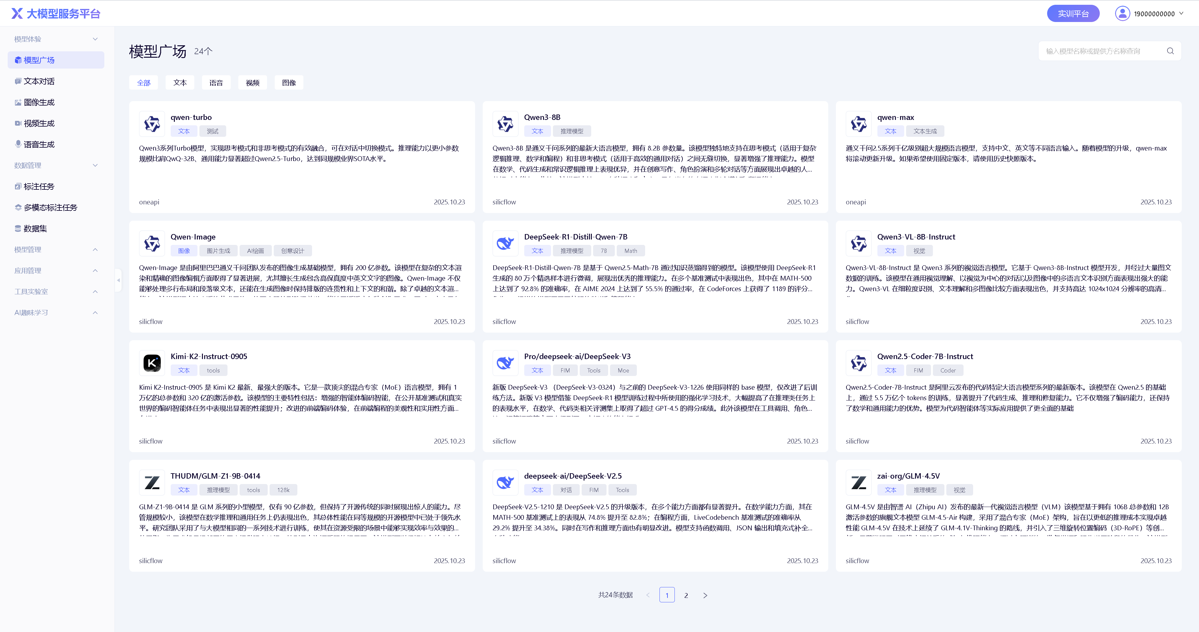
图 1 模型广场
注意事项：
- 模型标签可帮助判断模型适用场景，例如文本、图像、视觉、推理模型、工具调用等。
- 使用模型前请确认账号是否具备调用权限、额度和相应资源。

3.2 文本对话
文本对话用于体验文本类大模型的问答、推理、内容生成和多模型对比能力。
操作步骤：
- 在左侧菜单选择“模型体验 > 文本对话”。
- 在对话页面选择当前使用的模型。
- 在输入框中输入问题或任务要求。
- 点击发送，等待模型输出结果。
- 如需对比多个模型，可点击“添加对比模型”，选择其他模型加入对比。
- 对比模型输出内容后，根据准确性、完整性、表达质量和响应速度选择合适模型。
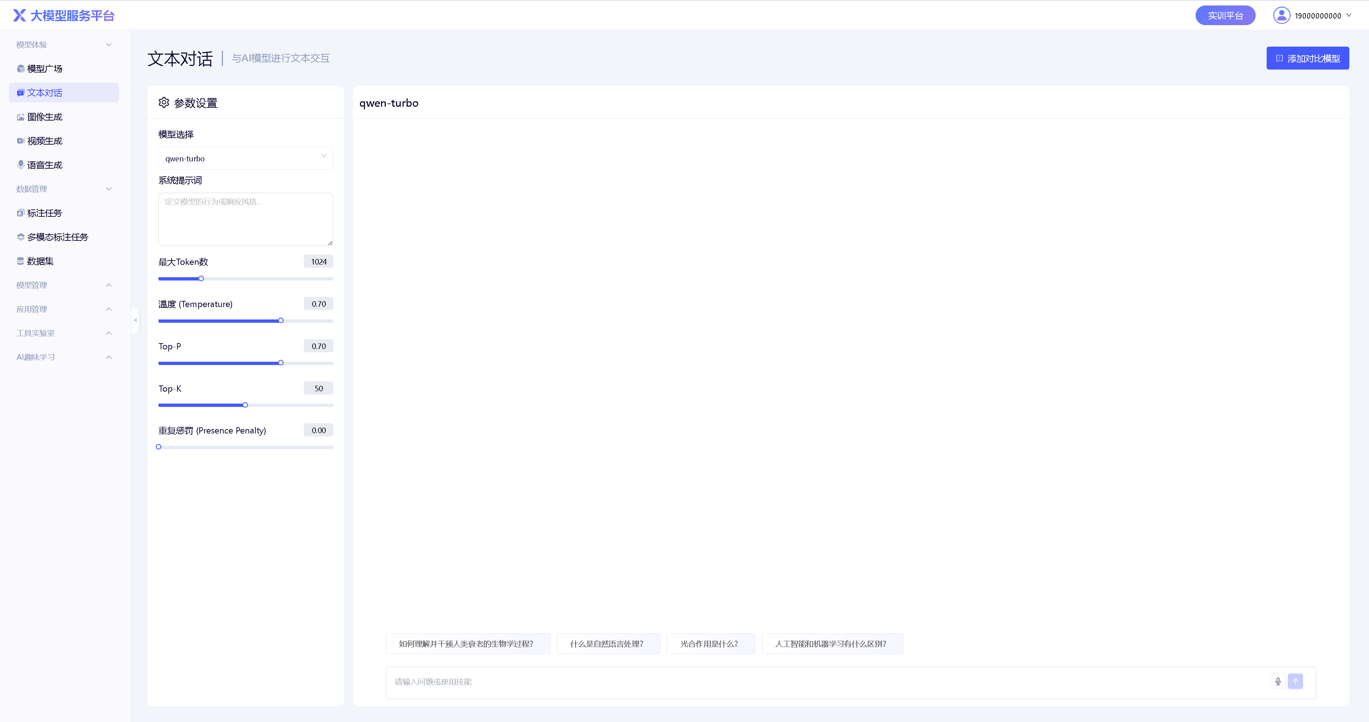
图 2 文本对话
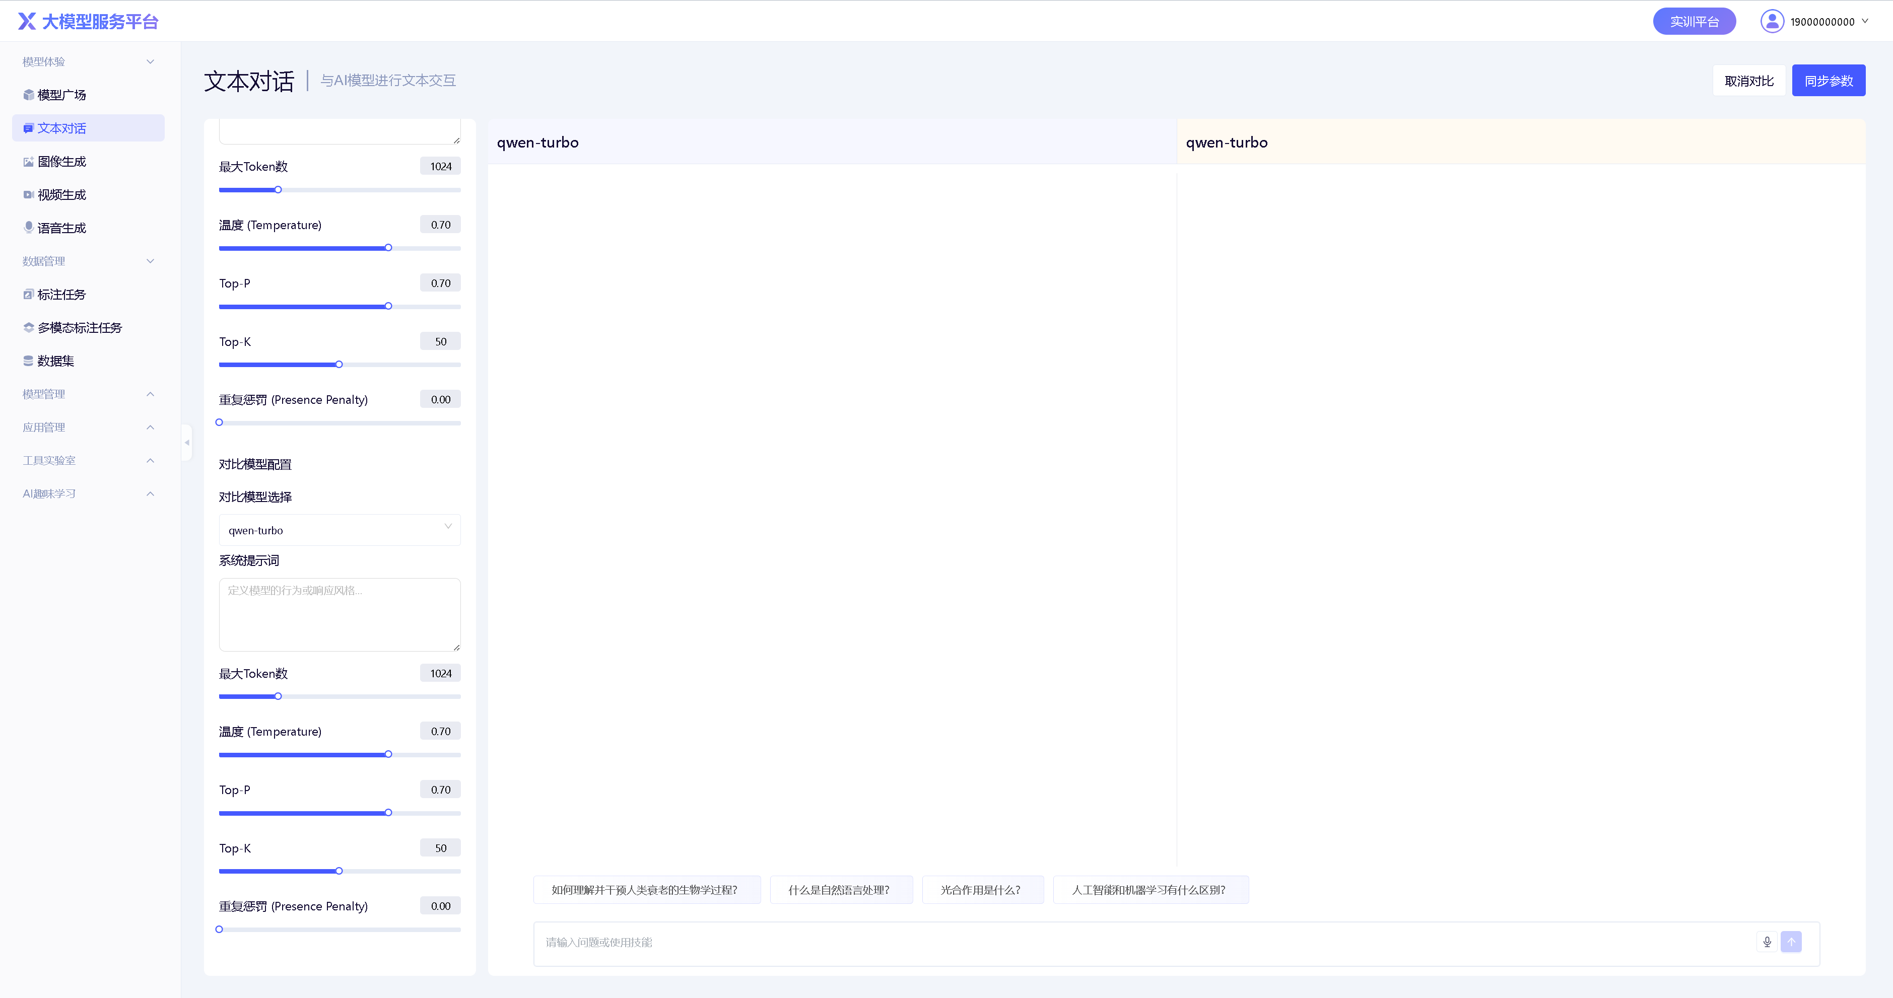
图 3 添加对比模型
注意事项：
- 提问时尽量说明背景、目标、输入格式和输出要求。
- 对涉及事实、代码、安全或业务决策的回答，应进行人工核对。

3.3 图像生成
图像生成功能用于通过文本提示词生成图片，适合教学演示、创意设计、素材生成和 AIGC 实验。
操作步骤：
- 在左侧菜单选择“模型体验 > 图像生成”。
- 输入图像生成提示词，描述主体、风格、场景、色彩和画面要求。
- 根据页面支持情况选择模型、尺寸、数量或其他参数。
- 点击生成按钮。
- 生成完成后查看结果，并根据需要调整提示词重新生成。
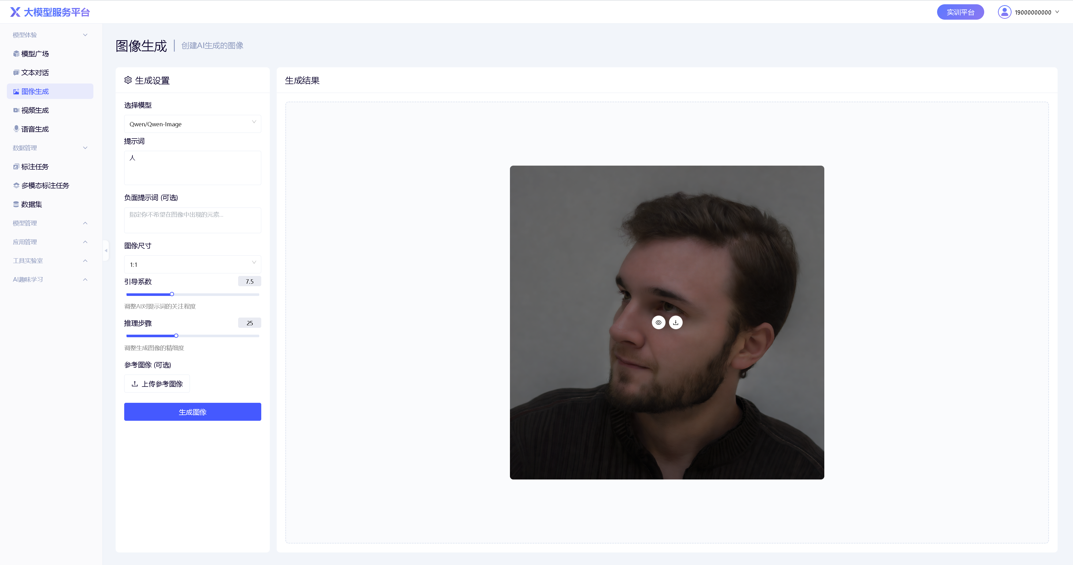
图 4 图像生成
注意事项：
- 提示词越具体，生成结果越容易贴近预期。
- 生成内容应符合平台内容安全与版权合规要求。

3.4 视频生成
视频生成功能用于根据提示词或素材生成视频内容，适合多模态生成体验和教学案例演示。
操作步骤：
- 在左侧菜单选择“模型体验 > 视频生成”。
- 输入视频描述，说明画面主体、动作、镜头、风格和时长要求。
- 如页面支持上传参考图或参数配置，可按提示补充。
- 点击生成，等待视频生成任务完成。
- 预览生成结果，必要时调整提示词后重新生成。
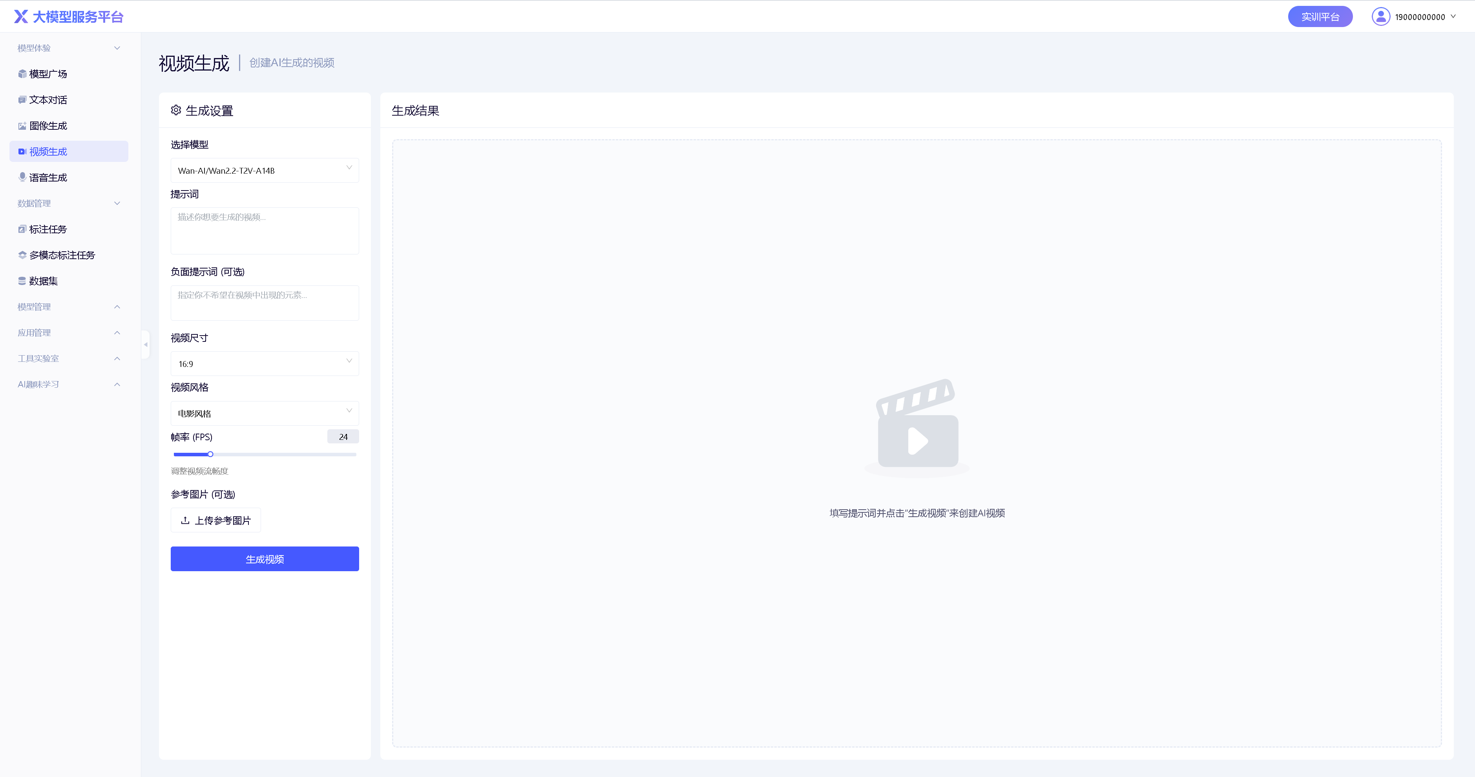
图 5 视频生成

3.5 语音生成
语音生成功能用于将文本内容转为语音，适合语音合成、课程讲解、播报和多模态体验。本次截图目录中未提供该页面截图，实际操作请以系统页面为准。
操作步骤：
- 在左侧菜单选择“模型体验 > 语音生成”。
- 输入需要合成的文本内容。
- 选择语音模型、音色、语速、音量等参数。
- 点击生成或试听。
- 生成完成后播放结果，必要时调整文本或音色参数。

4. 数据管理

4.1 标注任务
标注任务用于创建和管理训练数据标注流程。本次截图目录中未提供单独“标注任务”页面截图，如系统中存在该菜单，可参考“多模态标注任务”的操作方式完成任务创建、数据导入、配置标注规则和执行标注。

4.2 多模态标注任务
多模态标注任务用于对图像、视频、音频等数据进行标注，为模型训练和评测准备高质量数据。

4.2.1 查看任务列表
操作步骤：
- 在左侧菜单选择“数据管理 > 多模态标注任务”。
- 进入任务列表页面。
- 查看任务名称、类型、状态、创建时间等信息。
- 点击任务进入数据总览或开始标注。
- 如需新建任务，点击新建任务按钮。
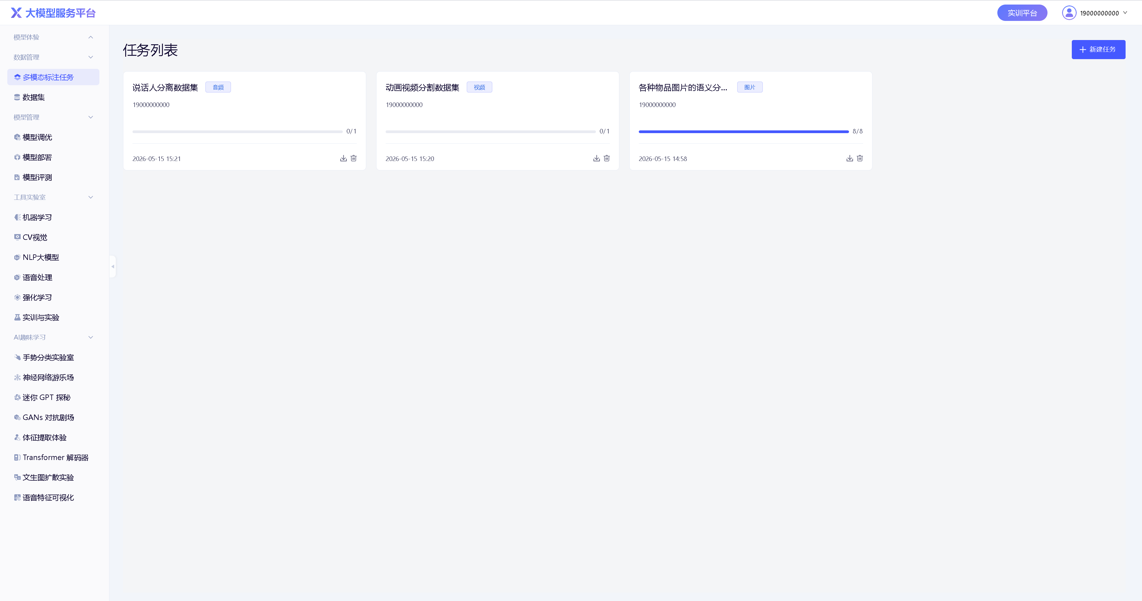
图 6 多模态标注任务列表

4.2.2 新建标注任务
操作步骤：
- 在任务列表页面点击“新建任务”。
- 在基础配置页面填写任务名称、任务类型、描述等基本信息。
- 进入数据导入页面，选择或上传需要标注的数据。
- 在标注配置页面配置标注工具、标签类别和标注规则。
- 确认无误后提交任务。
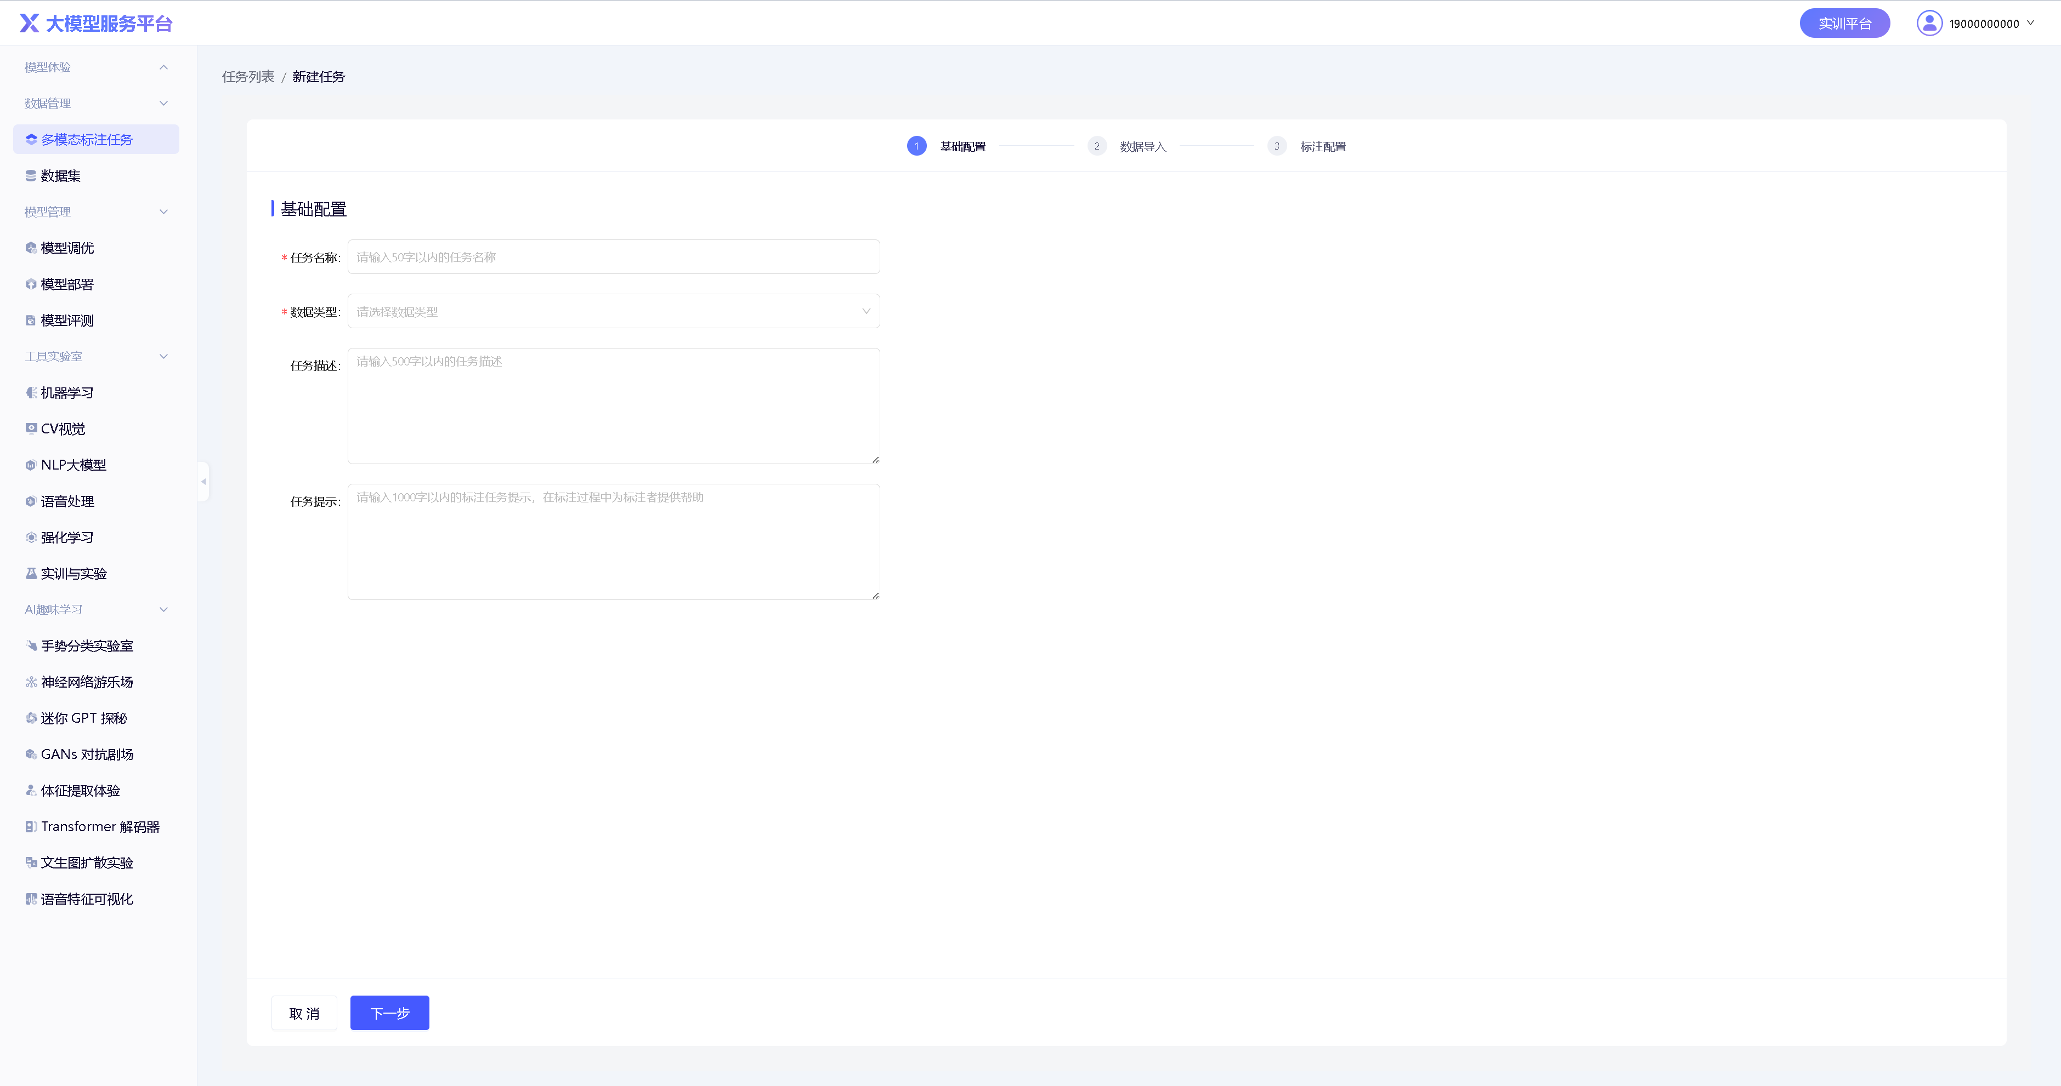
图 7 新建任务-基础配置
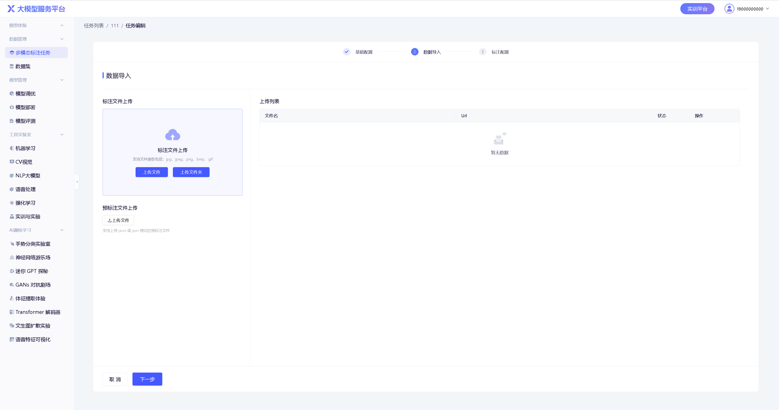
图 8 新建任务-数据导入
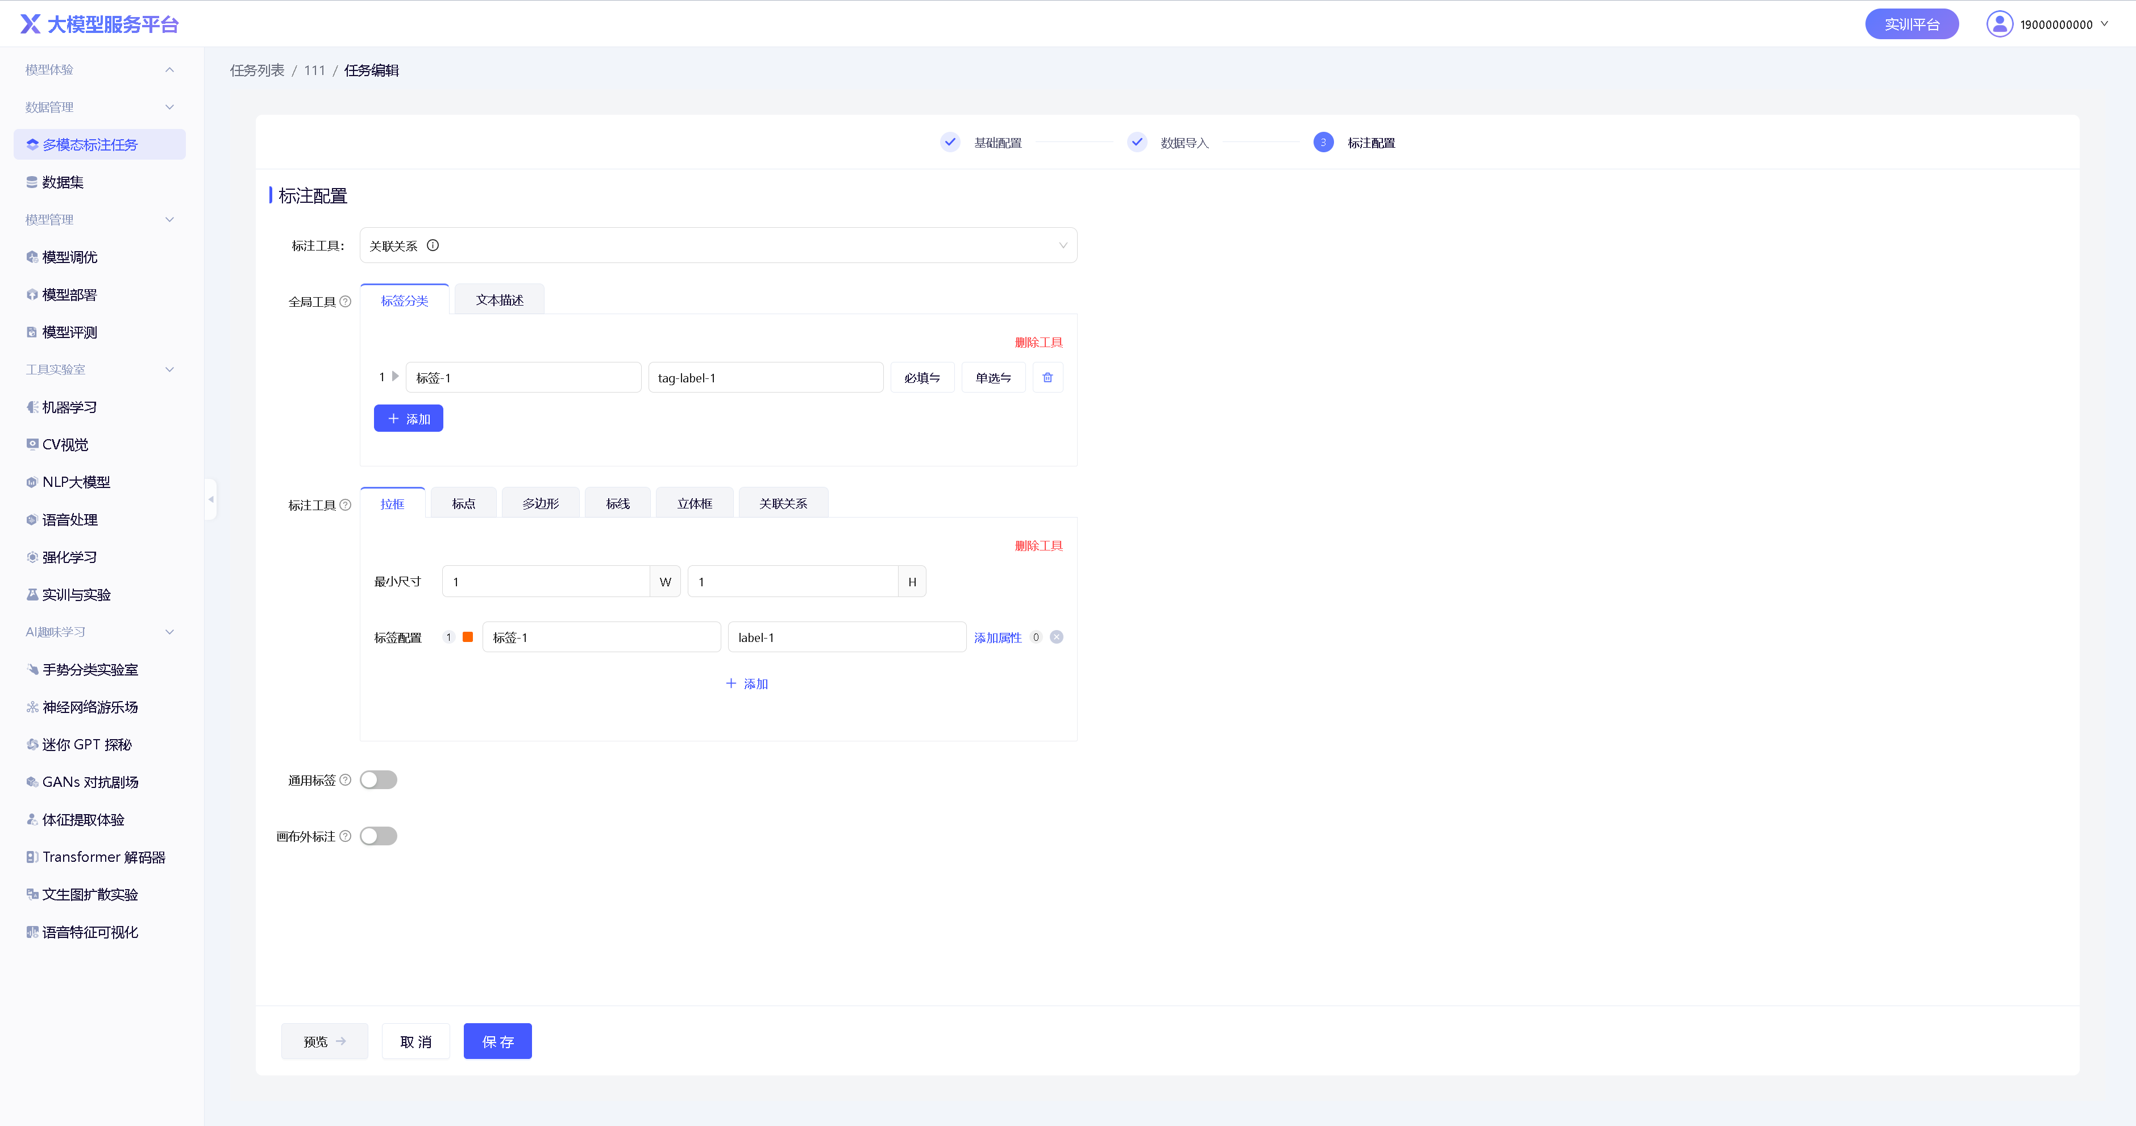
图 9 新建任务-标注配置

4.2.3 查看数据总览与开始标注
操作步骤：
- 在任务列表中点击目标任务。
- 进入数据总览页面，查看任务数据、标注进度和数据状态。
- 点击“开始标注”进入标注界面。
- 按任务要求完成边界框、分类、分割、关键点、音频或视频标注。
- 保存标注结果，完成后提交。
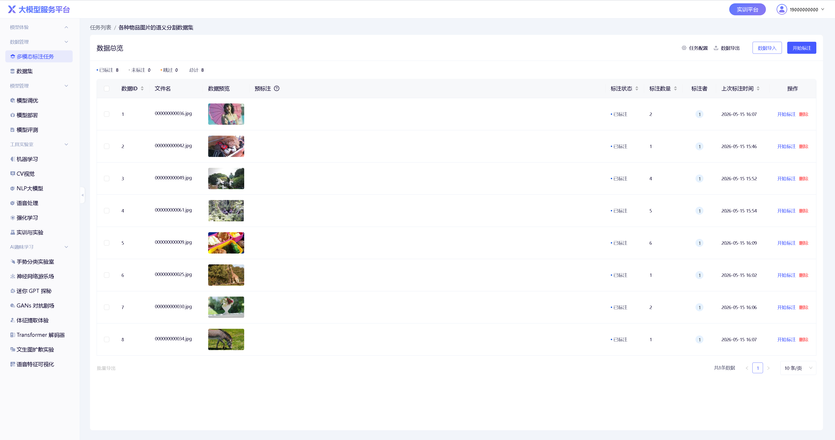
图 10 任务数据总览
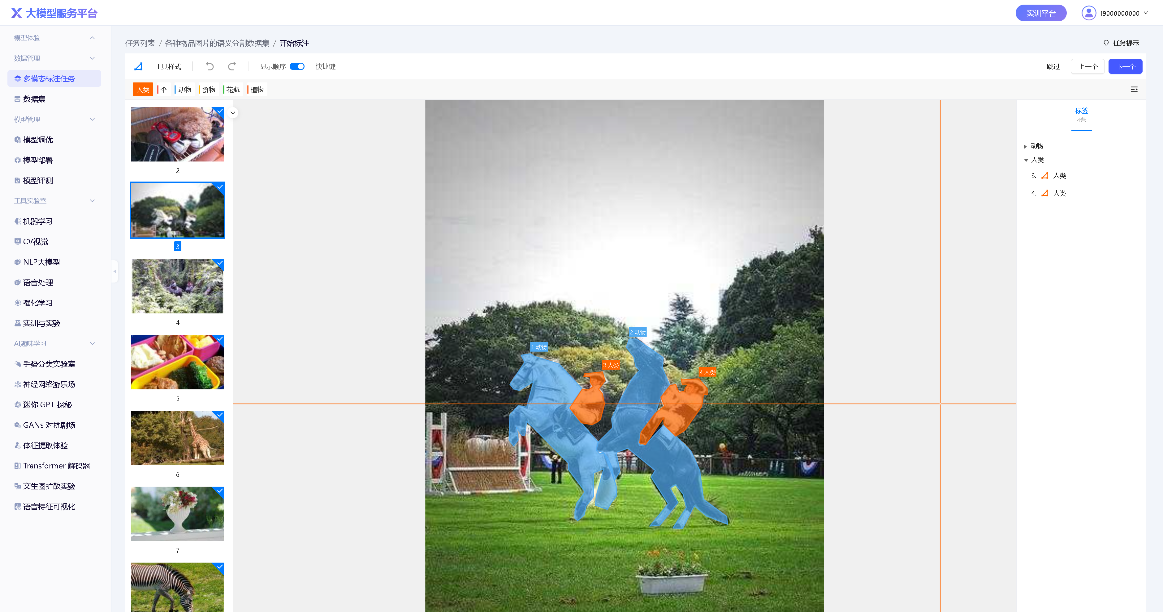
图 11 开始标注
注意事项：
- 标注前请确认数据已导入成功，标签类别和标注规则设置正确。
- 大规模标注任务建议分批导入数据，便于检查质量和进度。

4.3 数据集
数据集管理用于维护模型训练、评测和实验所需的数据资源。
操作步骤：
- 在左侧菜单选择“数据管理 > 数据集”。
- 查看数据集列表，了解数据集名称、类型、状态和创建信息。
- 点击“新建数据集”。
- 填写数据集名称、描述、类型等信息。
- 上传数据文件或选择已有数据来源。
- 保存后在数据集列表中查看。
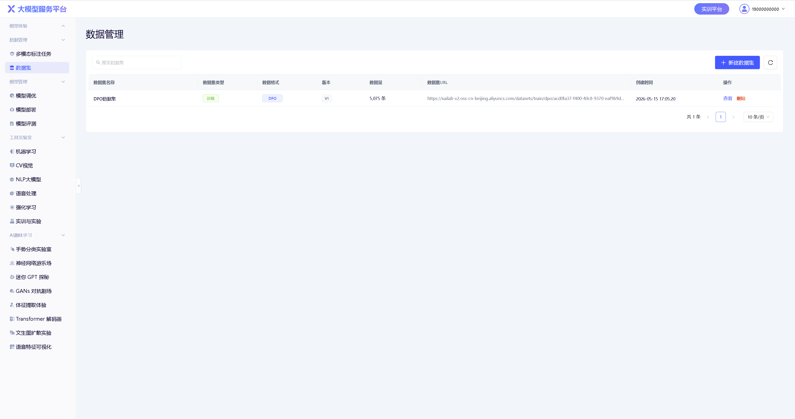
图 12 数据集管理
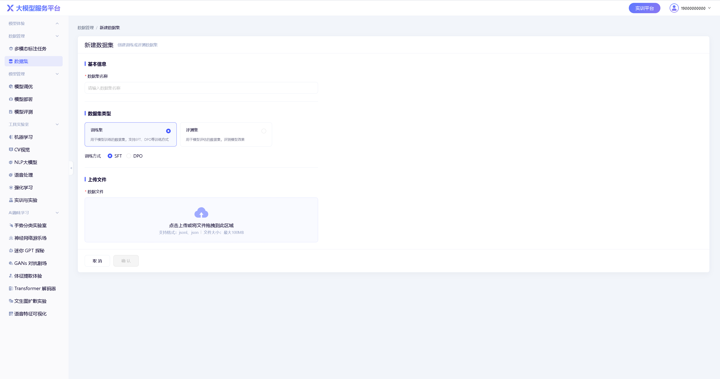
图 13 新建数据集
注意事项：
- 上传数据前请确认数据格式符合训练或评测要求。
- 涉及个人信息、敏感数据或企业数据时，应先完成脱敏和授权确认。

5. 模型管理

5.1 模型调优
模型调优用于基于已有基础模型和训练数据创建微调任务，生成适配特定场景的新模型。

5.1.1 查看调优任务
操作步骤：
- 在左侧菜单选择“模型管理 > 模型调优”。
- 查看模型调优任务列表。
- 通过搜索框查询指定调优任务。
- 查看任务类型、任务 ID、基础模型、训练状态、训练进度和创建时间。
- 点击“日志”查看训练日志；点击“更多”查看检查点或删除任务。
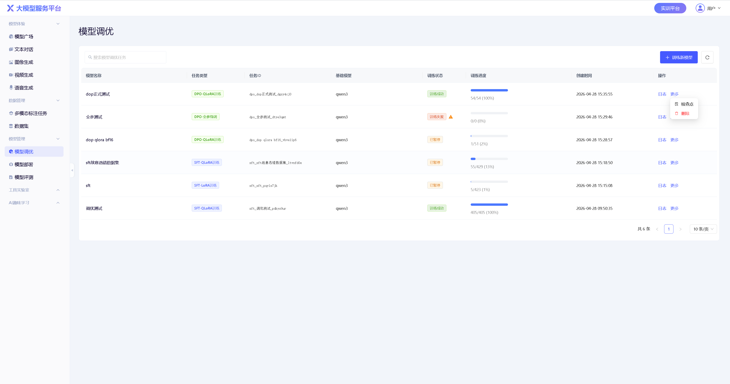
图 14 模型调优任务列表

5.1.2 训练新模型
操作步骤：
- 在模型调优页面点击“训练新模型”。
- 填写模型名称、任务类型和基础模型。
- 选择训练数据集。
- 配置训练方法、超参数、训练轮次、学习率等参数。
- 确认配置无误后提交训练任务。
- 返回任务列表查看训练进度。
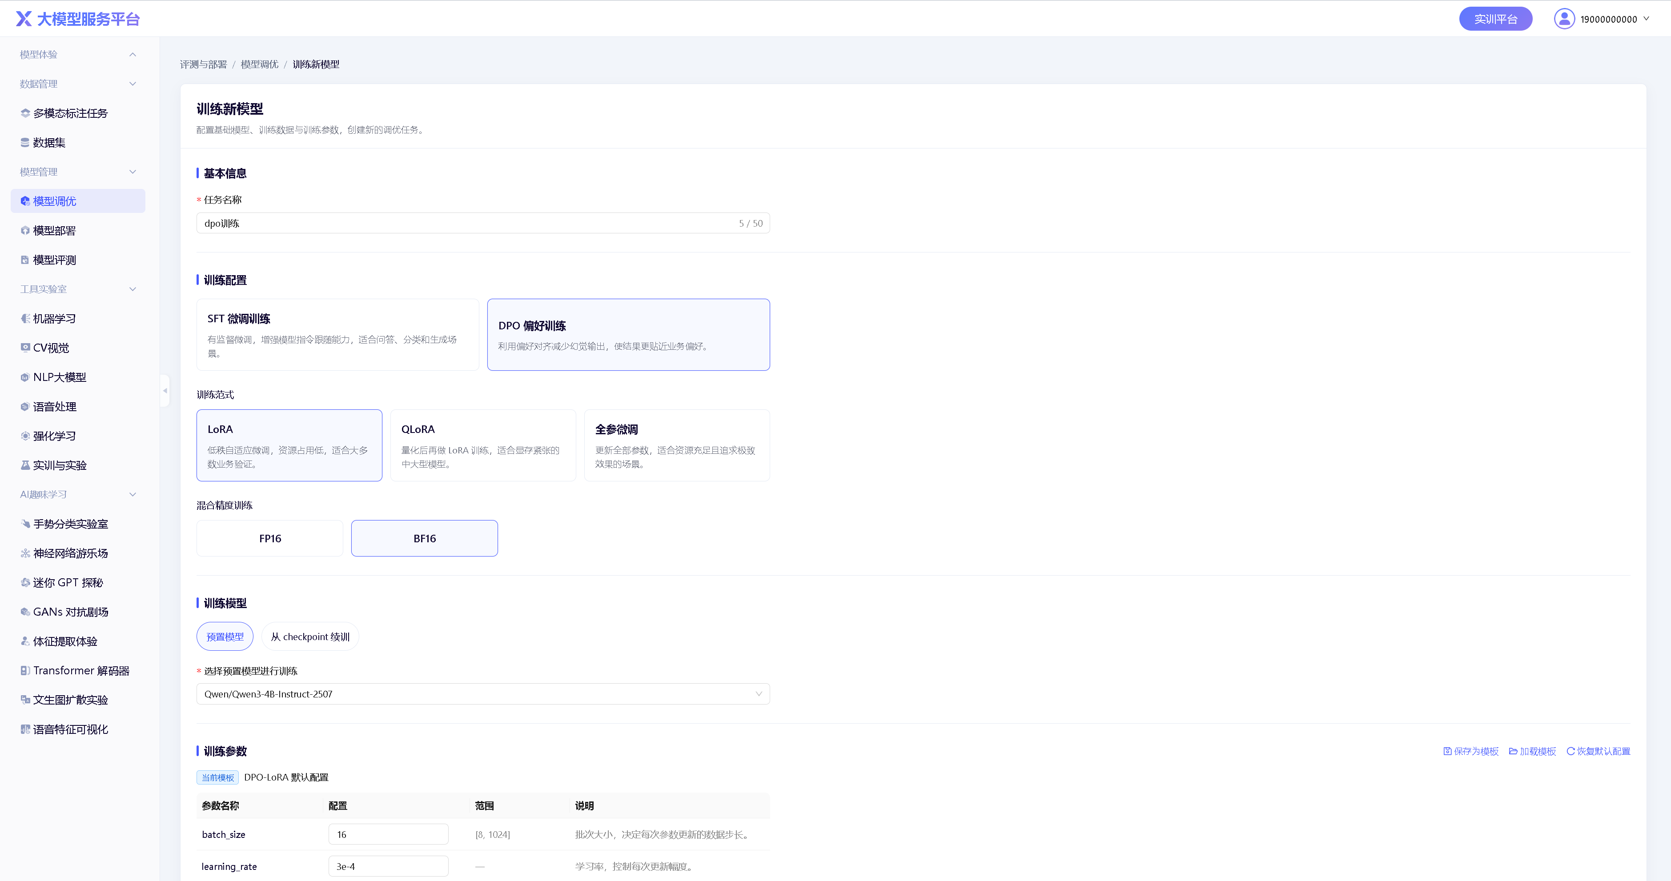
图 15 训练新模型-基础配置
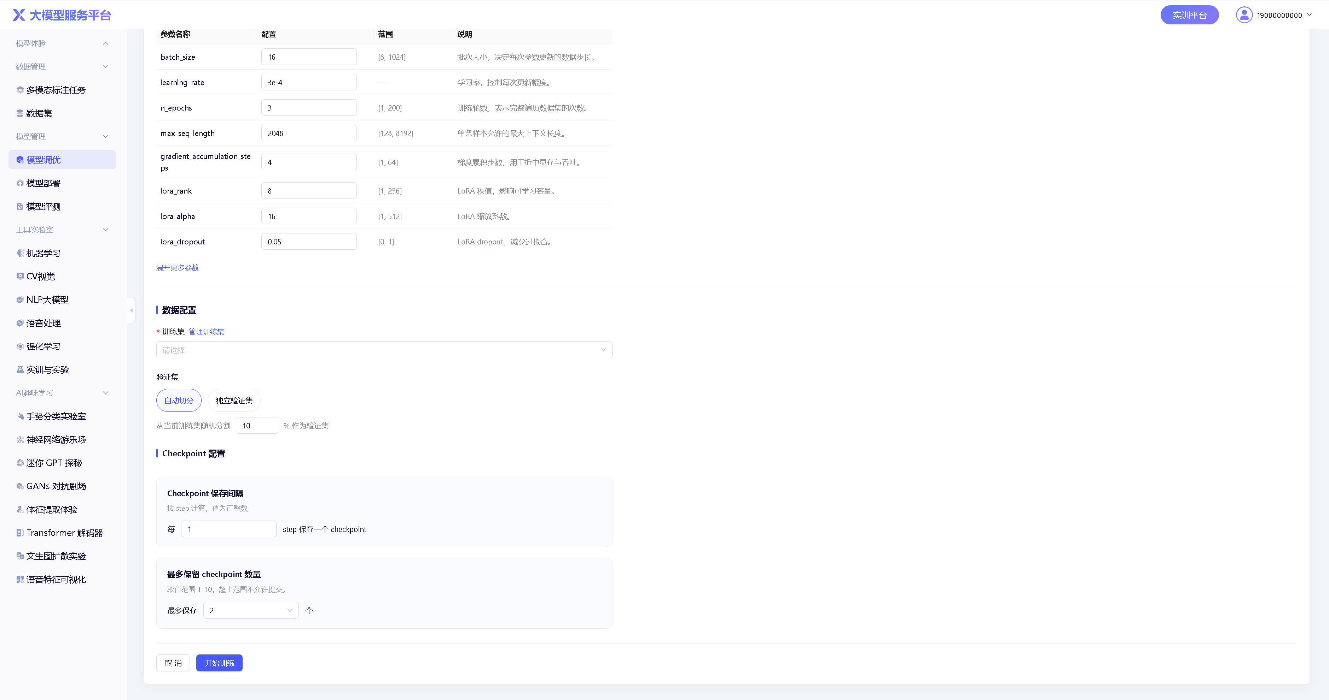
图 16 训练新模型-参数配置

5.1.3 查看训练日志
操作步骤：
- 在模型调优任务列表中找到目标任务。
- 点击“日志”。
- 查看训练过程中的日志信息、进度和异常提示。
- 如任务失败，根据日志提示调整数据集或参数后重新训练。
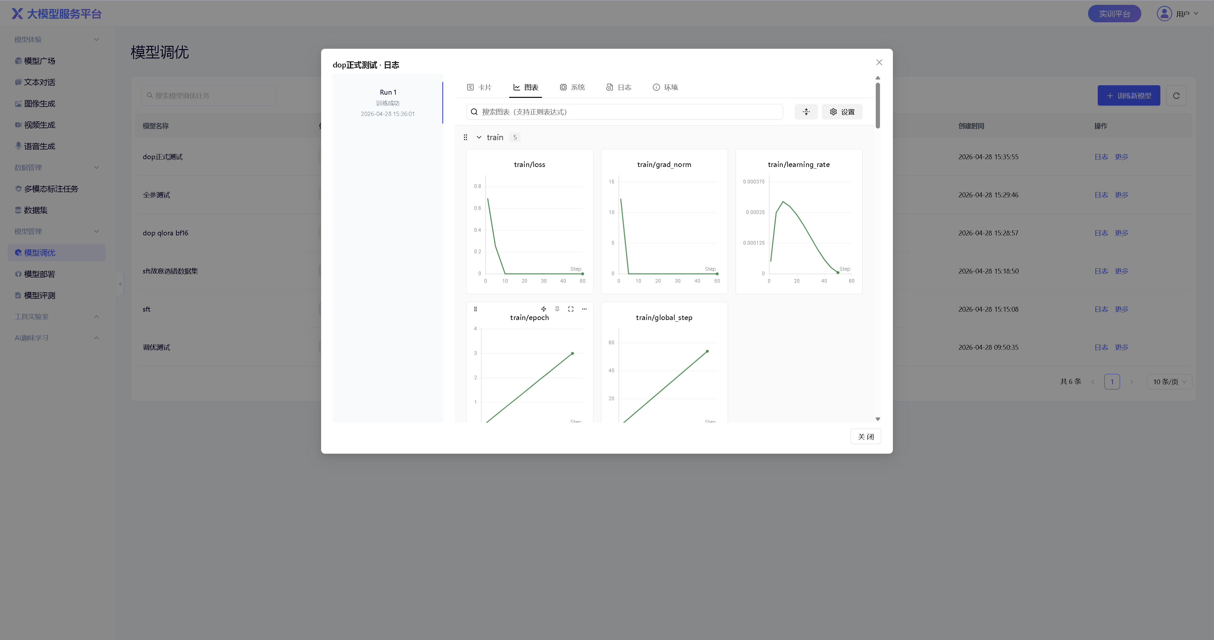
图 17 模型调优日志
注意事项：
- 提交训练任务前，请确认数据集格式、基础模型和训练类型匹配。
- 训练任务会消耗算力资源，提交前应确认账号额度和资源配额。
- 训练失败时优先查看日志，定位数据、参数或资源问题。

5.2 模型部署
模型部署用于将已训练或已接入的模型发布为可调用服务。
操作步骤：
- 在左侧菜单选择“模型管理 > 模型部署”。
- 查看部署任务列表。
- 根据模型名称、部署状态和创建时间确认目标服务。
- 点击“查看”进入部署详情。
- 查看服务地址、模型信息、资源配置和运行状态。
- 如服务异常，请检查模型状态、资源配置和部署日志。
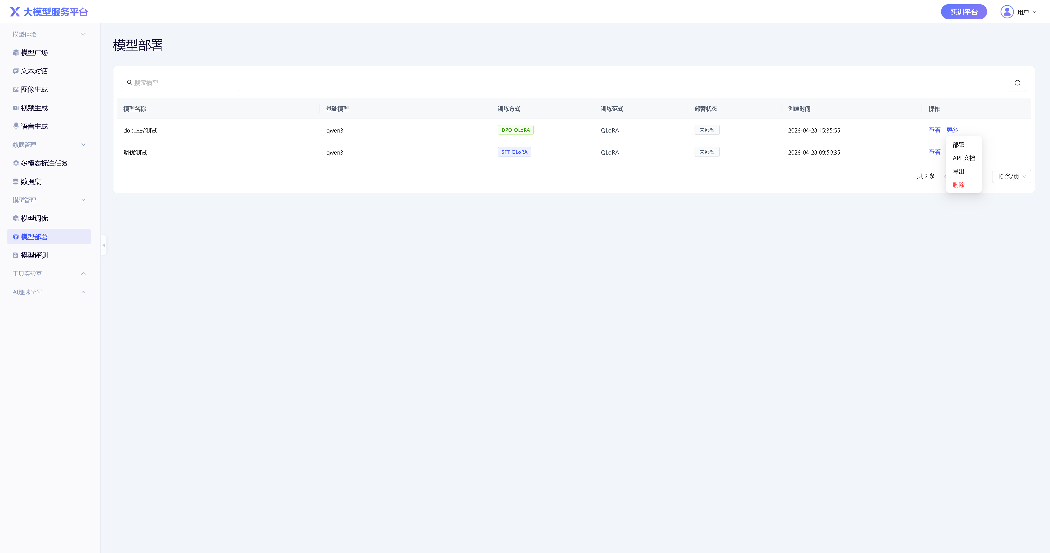
图 18 模型部署任务列表
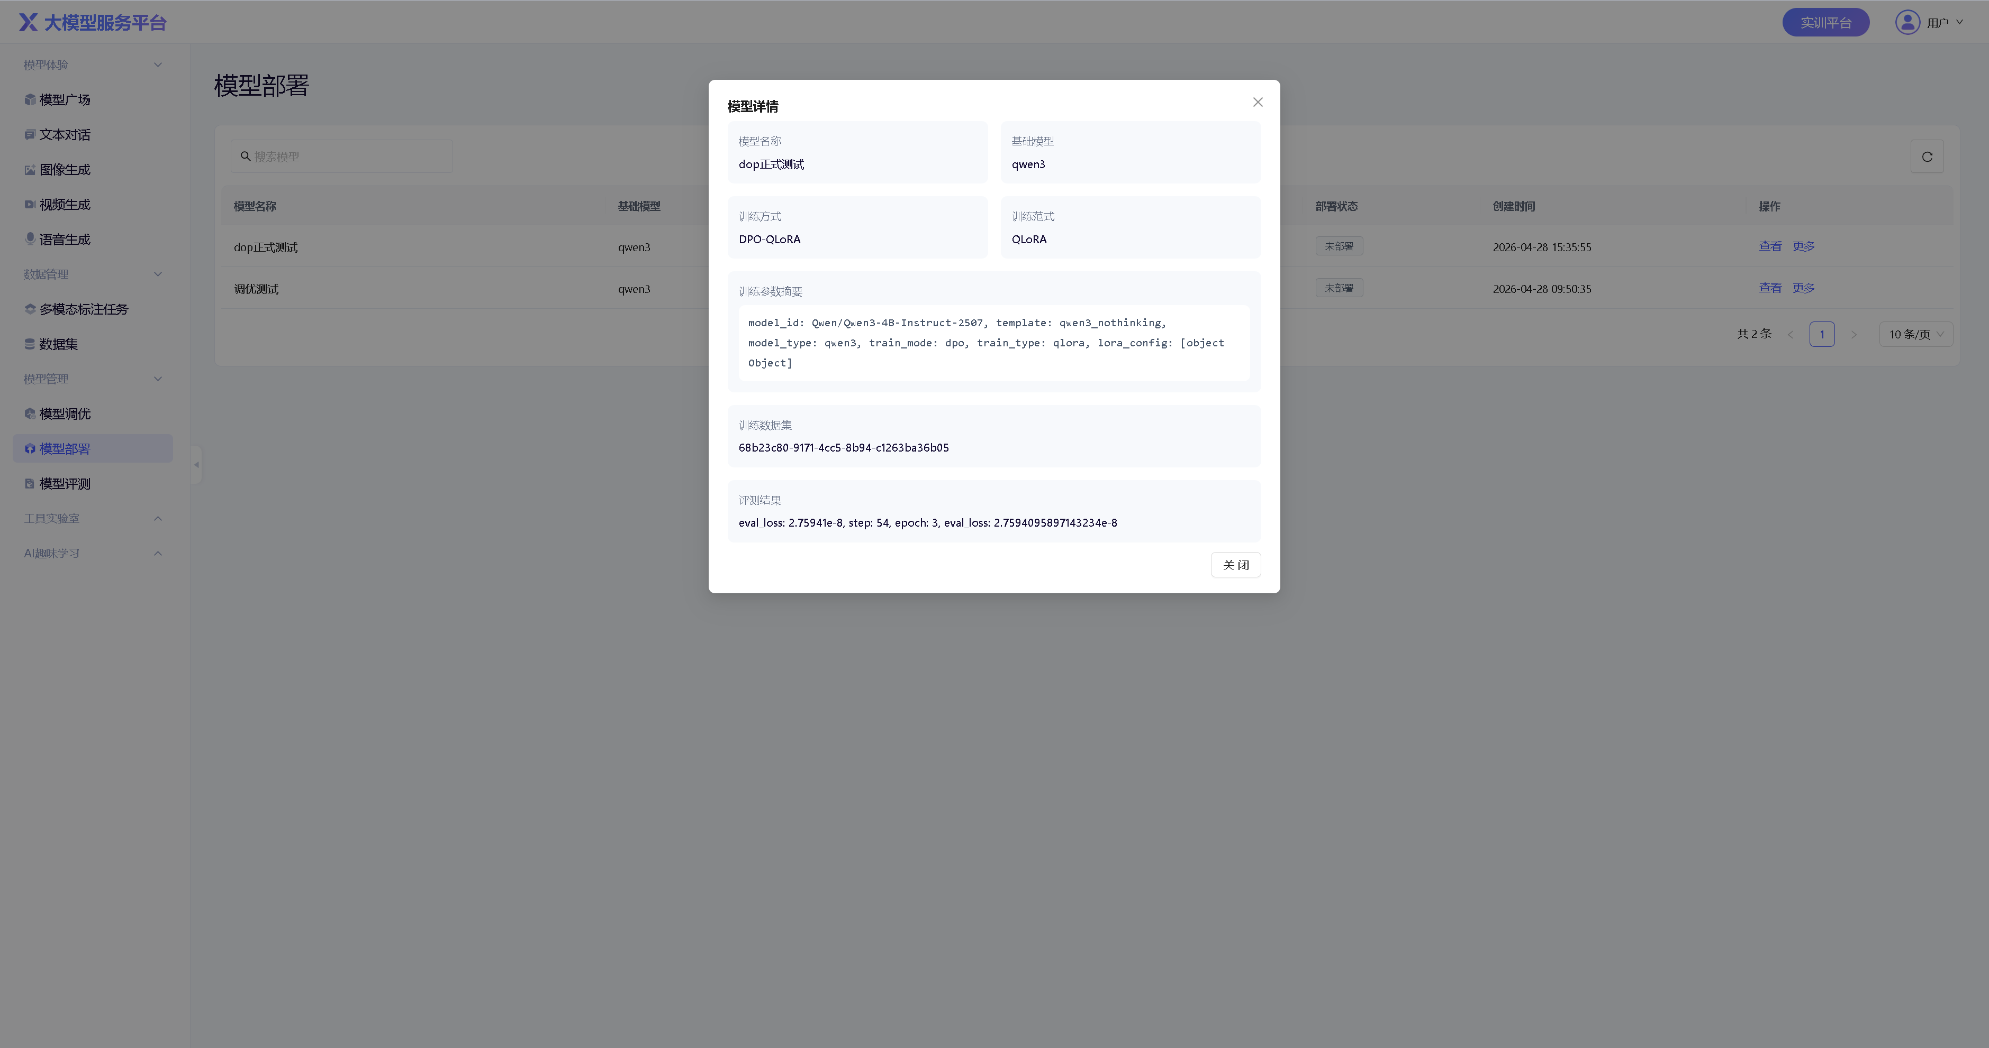
图 19 模型部署查看

5.3 模型评测
模型评测用于对模型效果进行测试和对比，帮助判断模型是否适合进入部署或业务使用阶段。
操作步骤：
- 在左侧菜单选择“模型管理 > 模型评测”。
- 查看已有评测任务。
- 点击“新建评测任务”。
- 选择待评测模型、评测数据集和评测指标。
- 提交评测任务。
- 任务完成后查看评测结果，用于模型选择或调优决策。
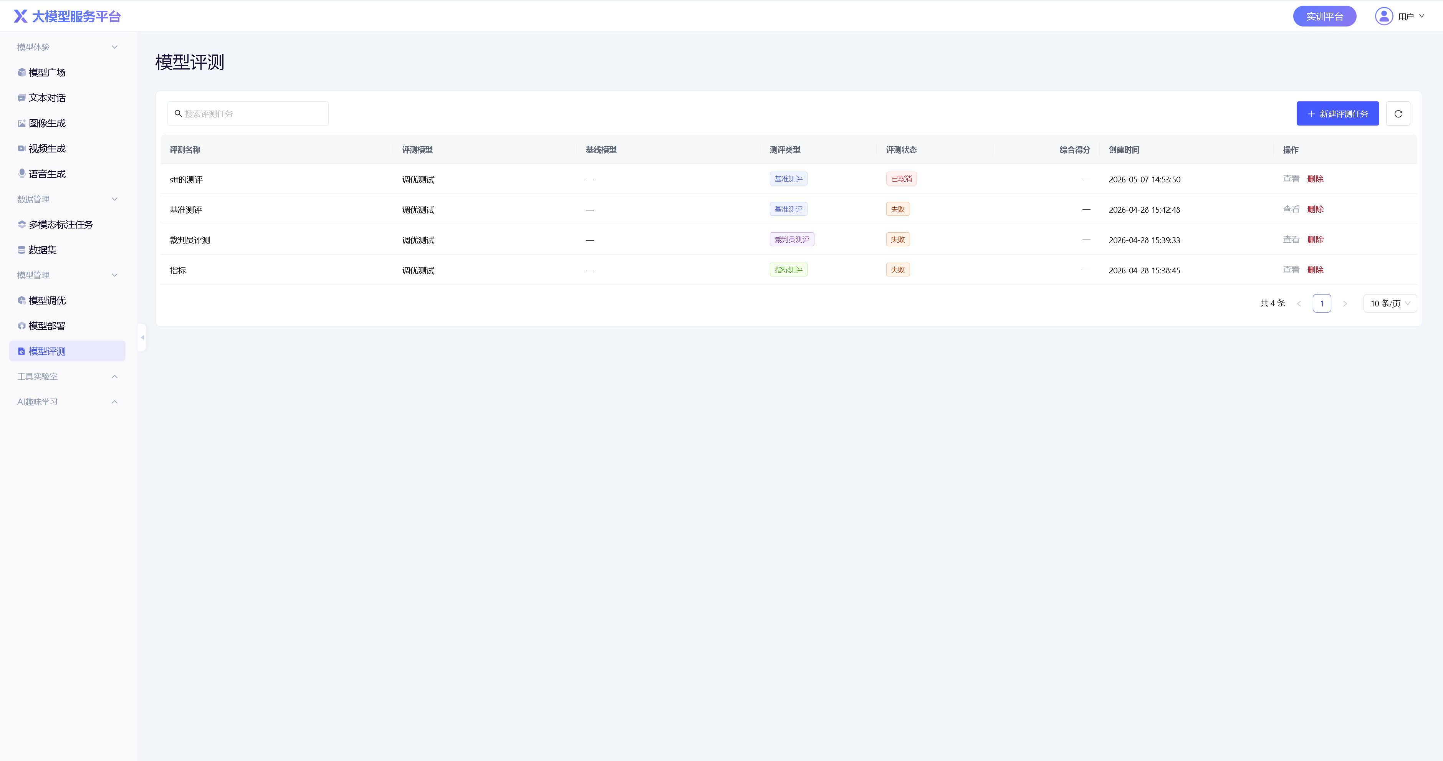
图 20 模型评测任务列表
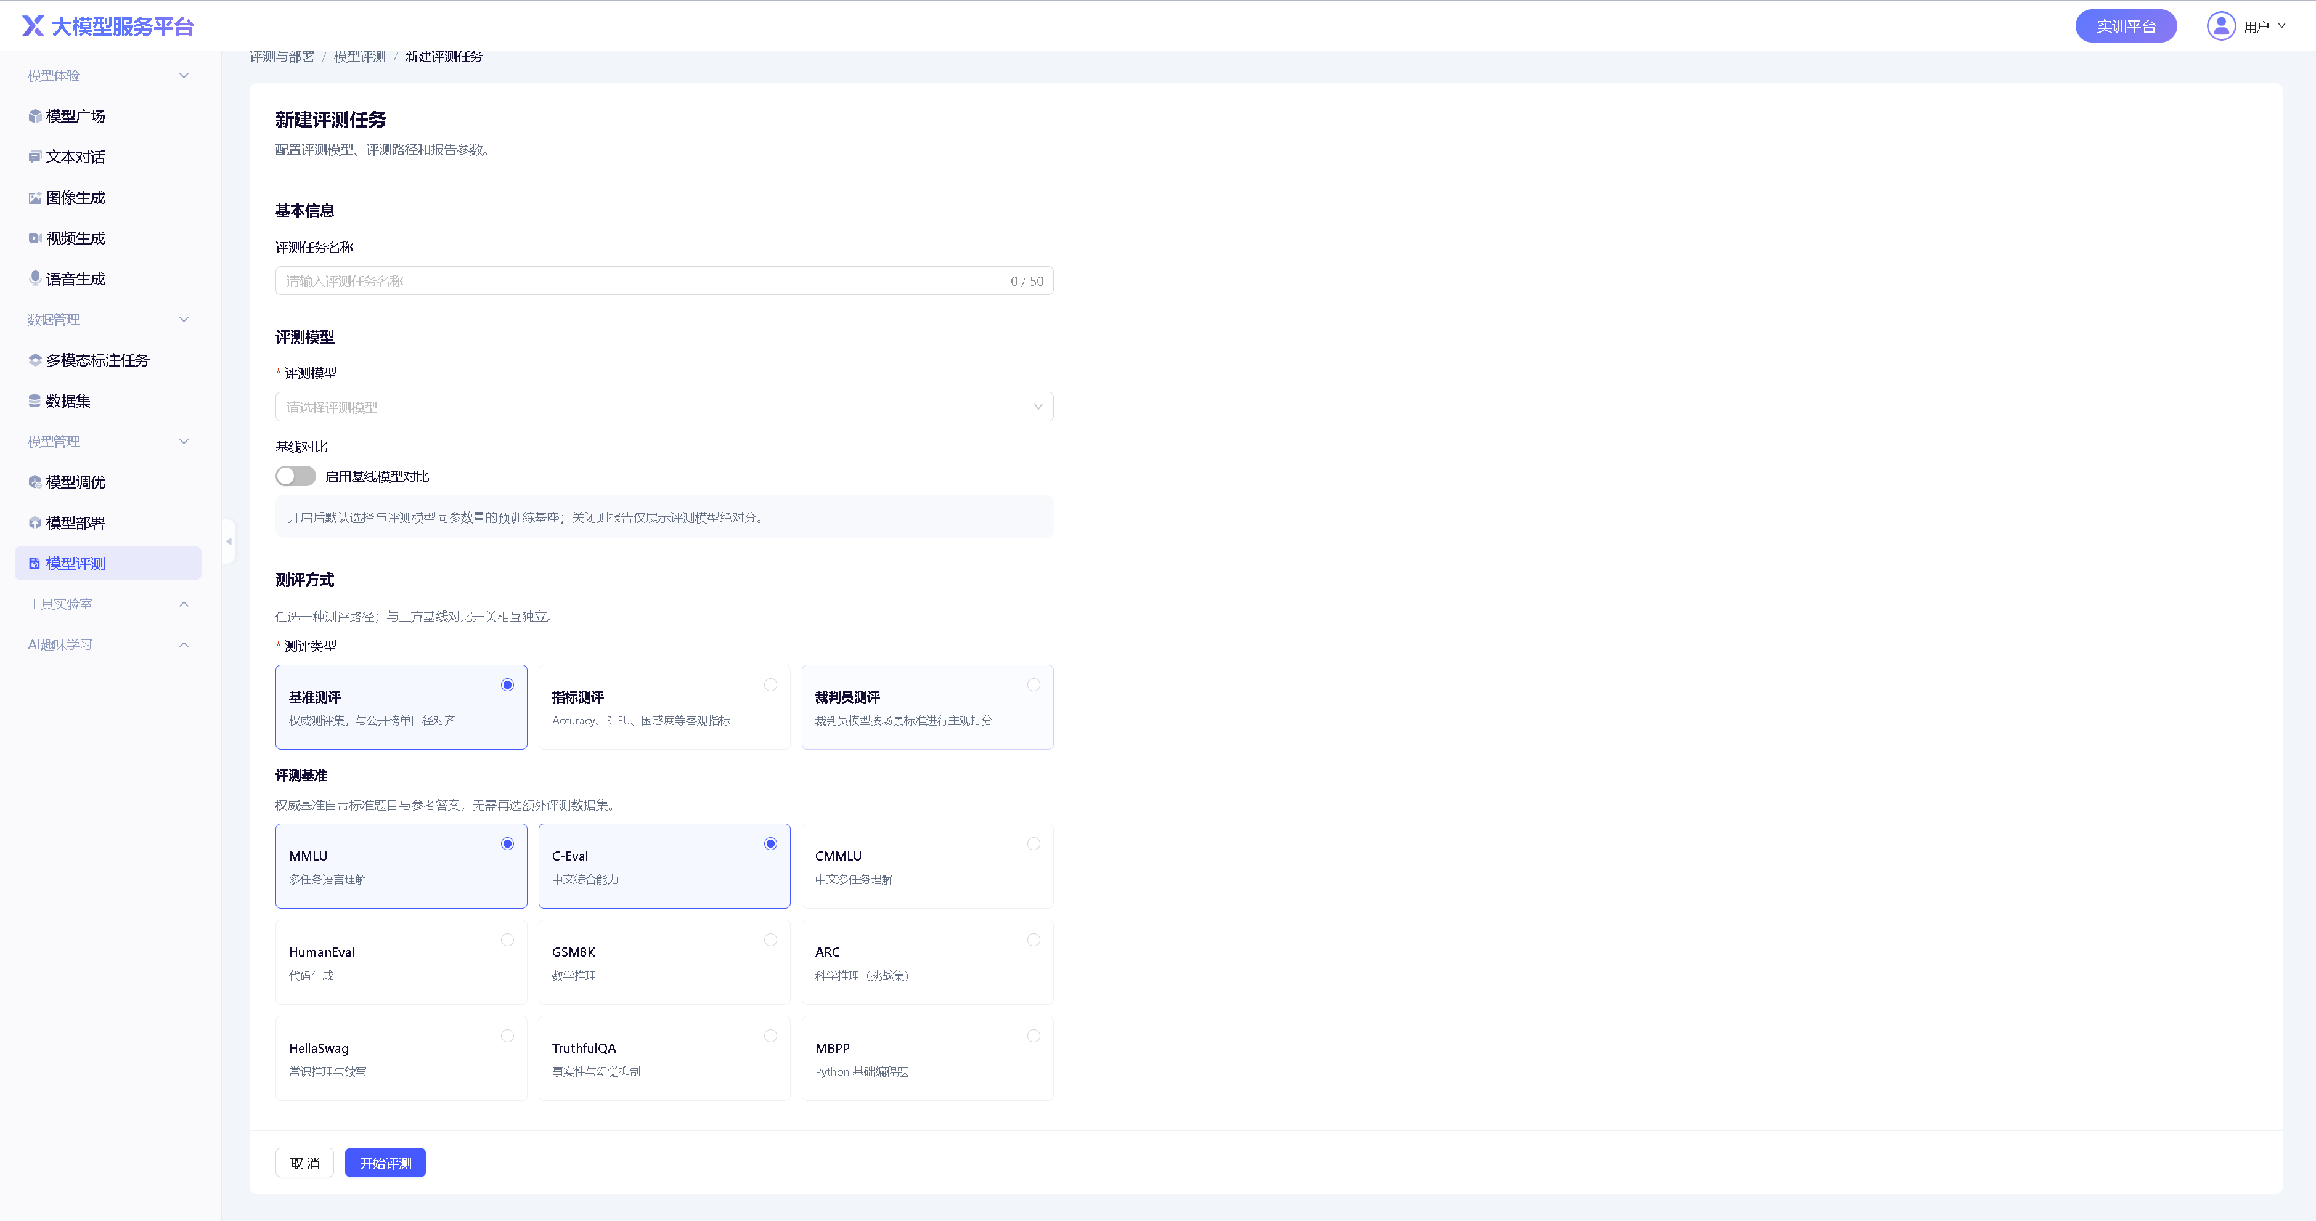
图 21 新建评测任务

6. 工具实验室

6.1 机器学习
机器学习工具用于通过流程化画布完成数据加载、数据预处理、特征选择、训练测试划分、模型训练和模型评估。
操作步骤：
- 在左侧菜单选择“工具实验室 > 机器学习”。
- 在节点库中拖拽数据集、预处理、模型和评估节点到画布。
- 按流程连接节点。
- 点击“运行”执行机器学习流程。
- 查看运行结果。
- 如需学习实现细节，可点击“查看代码”。
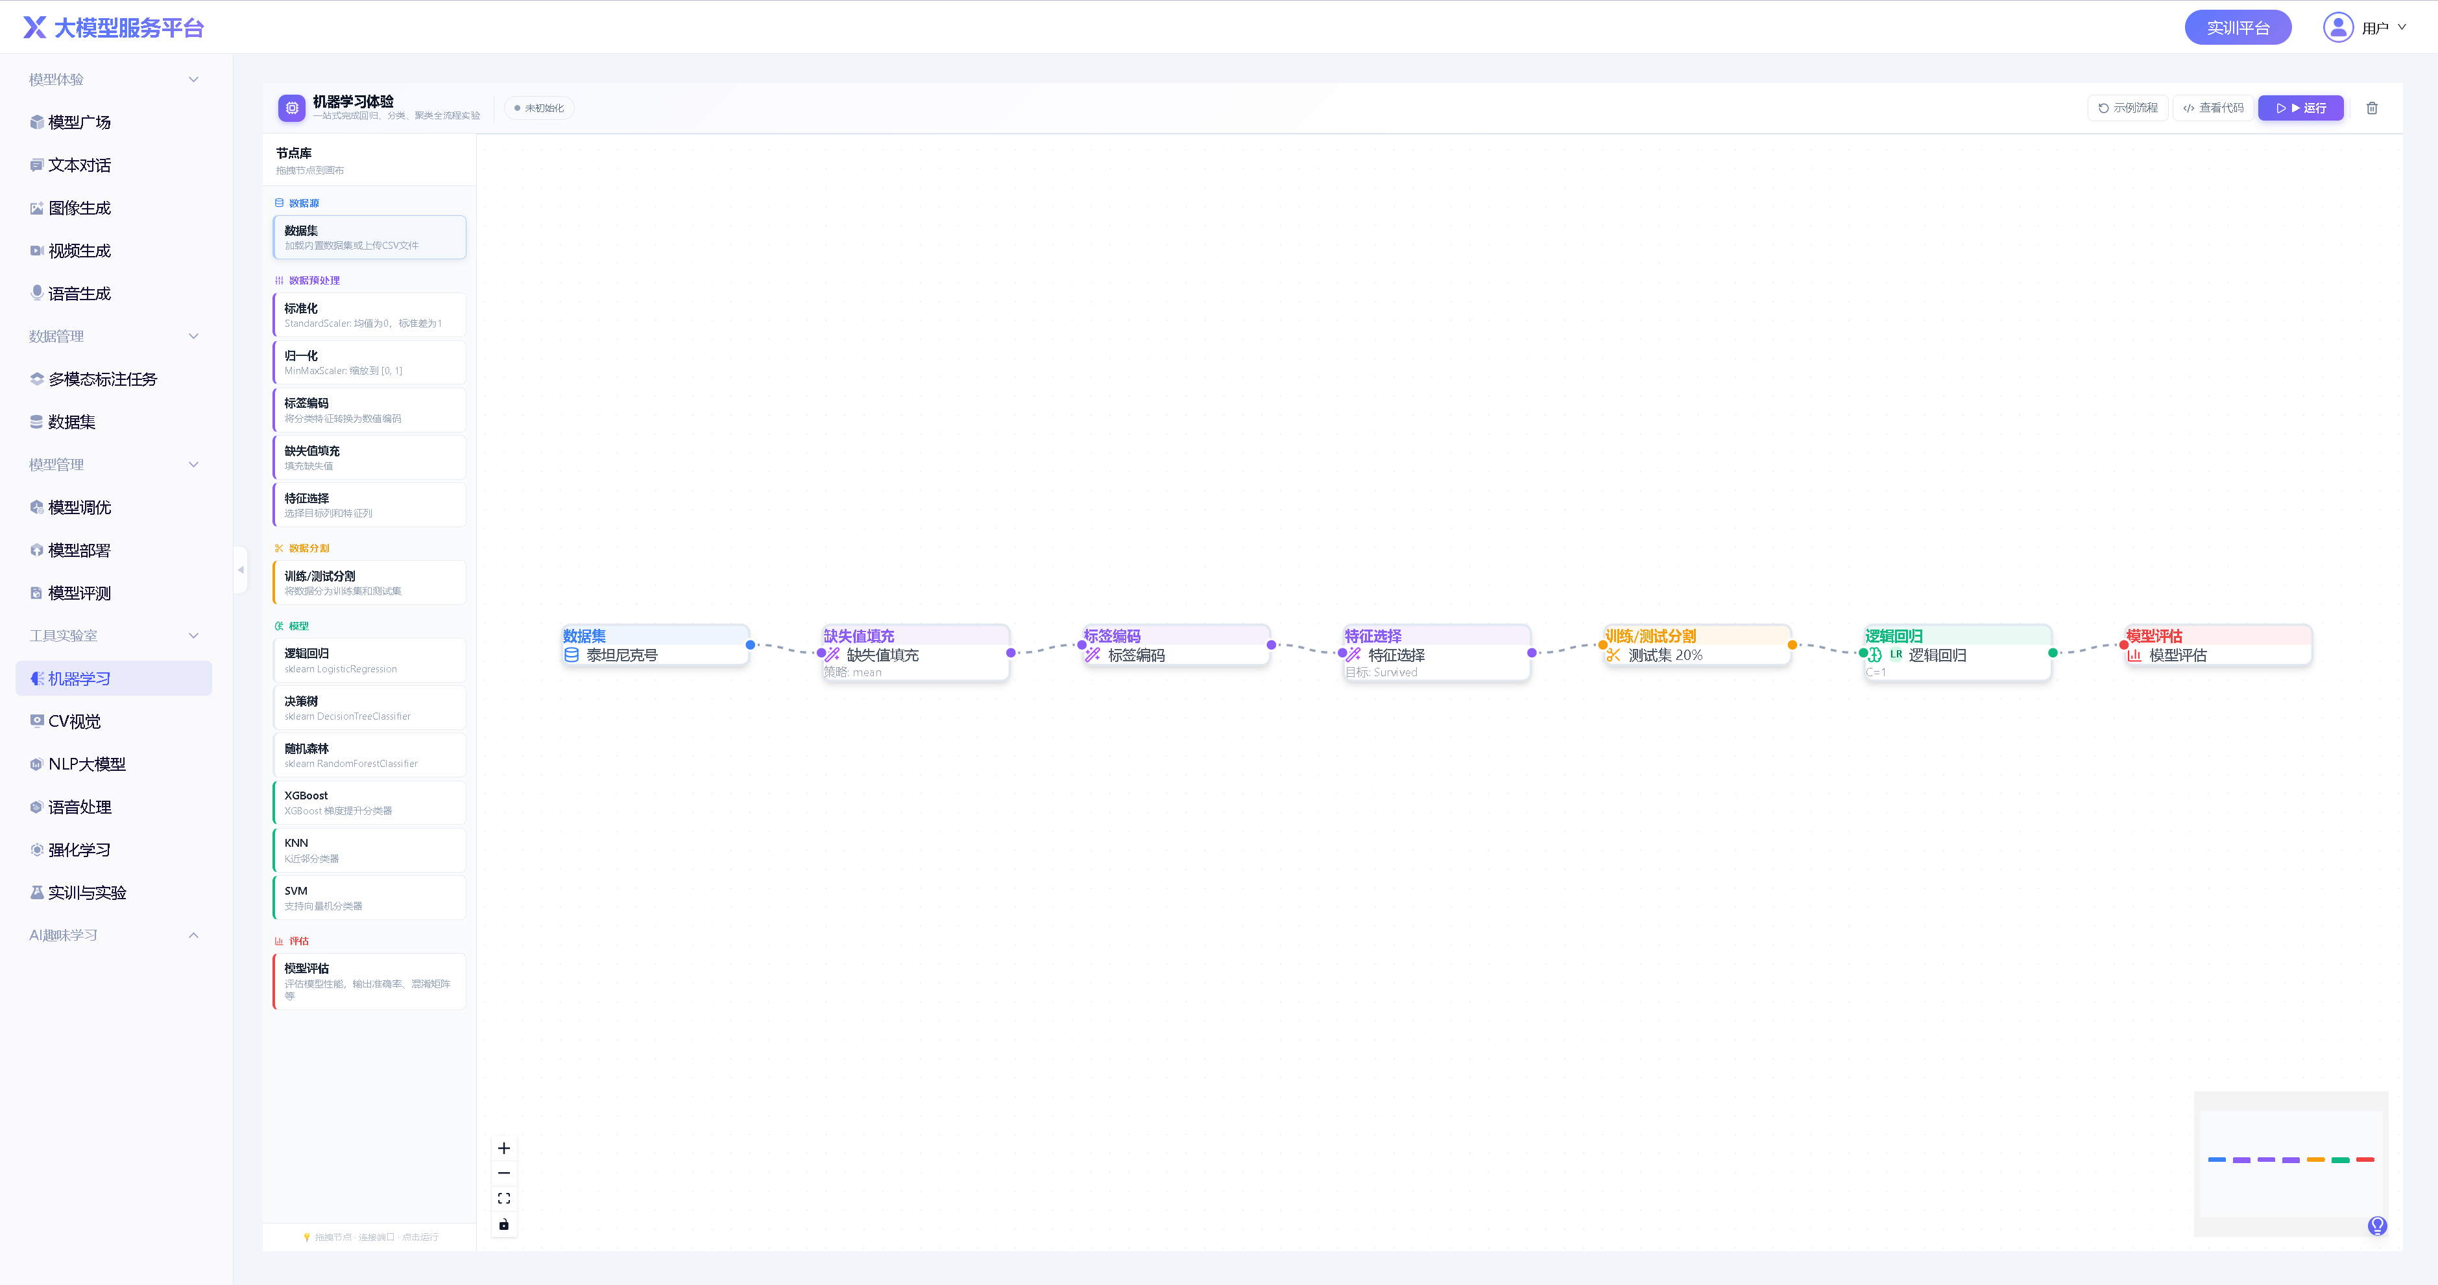
图 22 机器学习流程画布
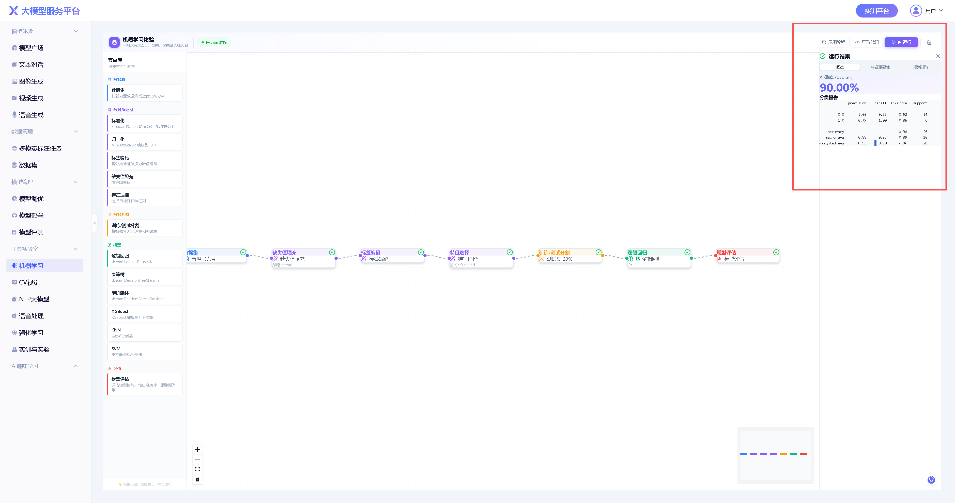
图 23 机器学习运行结果
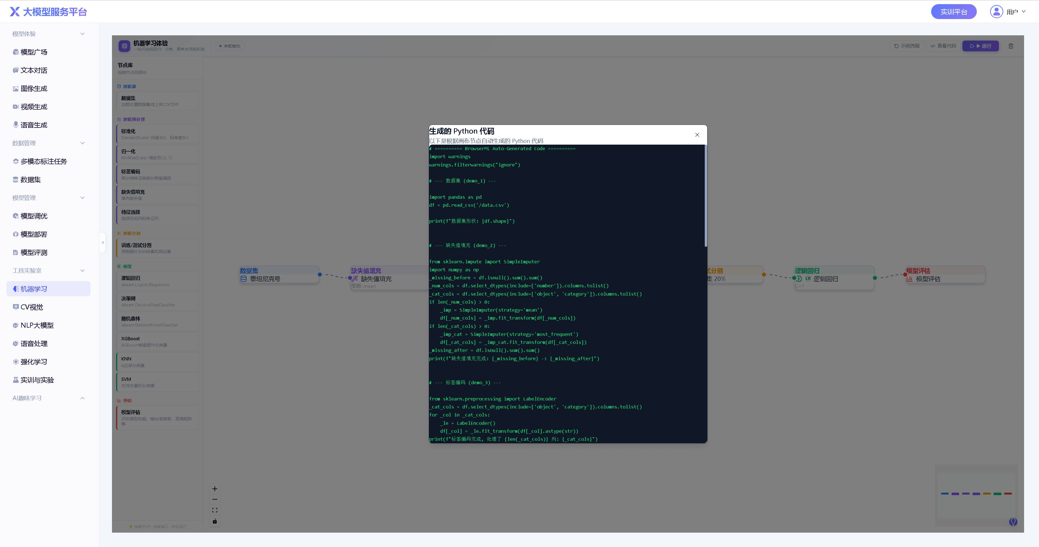
图 24 机器学习查看代码

6.2 CV 视觉
CV 视觉工具用于完成计算机视觉数据管理、模型训练、推理预测和评估对比。

6.2.1 数据管理
操作步骤：
- 在左侧菜单选择“工具实验室 > CV 视觉”。
- 进入数据管理页面。
- 查看已有数据集。
- 点击“新建数据集”，填写数据集信息并上传视觉数据。
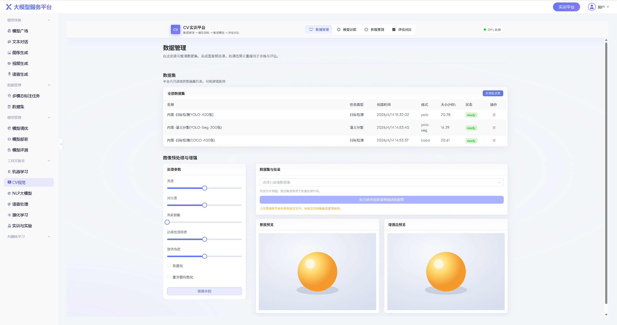
图 25 CV 视觉数据管理
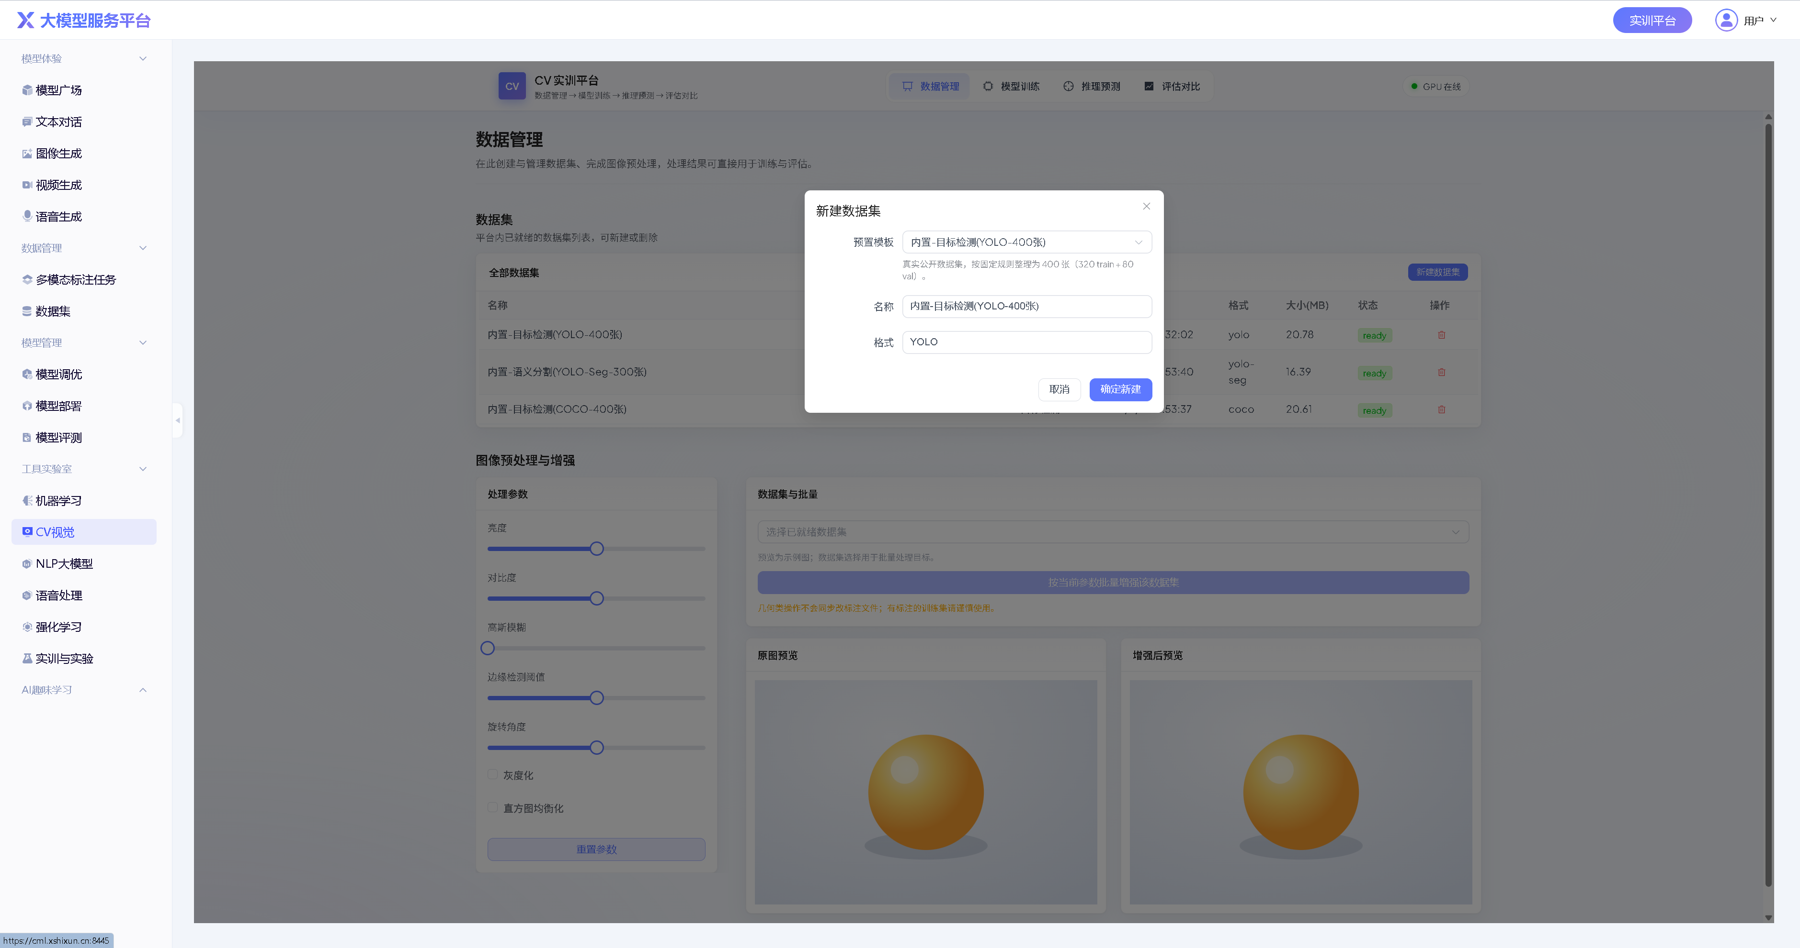
图 26 CV 视觉新建数据集

6.2.2 模型训练
操作步骤：
- 进入“模型训练”页面。
- 选择训练数据集和训练模型。
- 配置训练参数。
- 启动训练任务。
- 在训练监控页面查看训练进度、指标和日志。
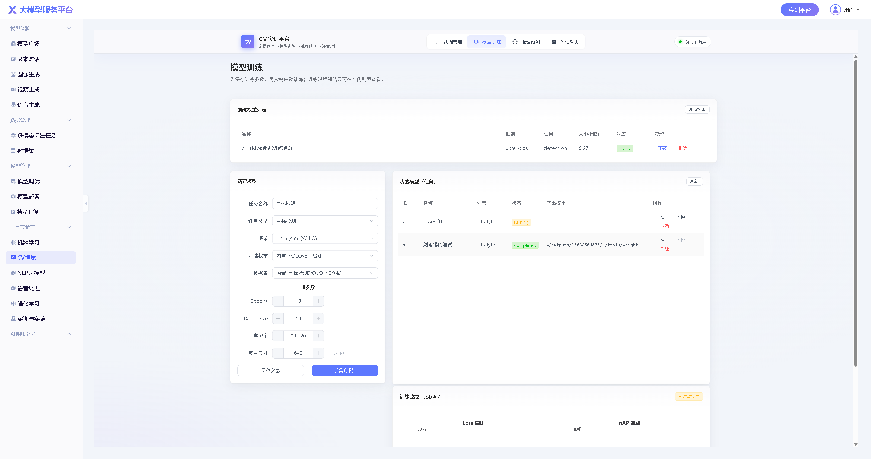
图 27 CV 视觉模型训练
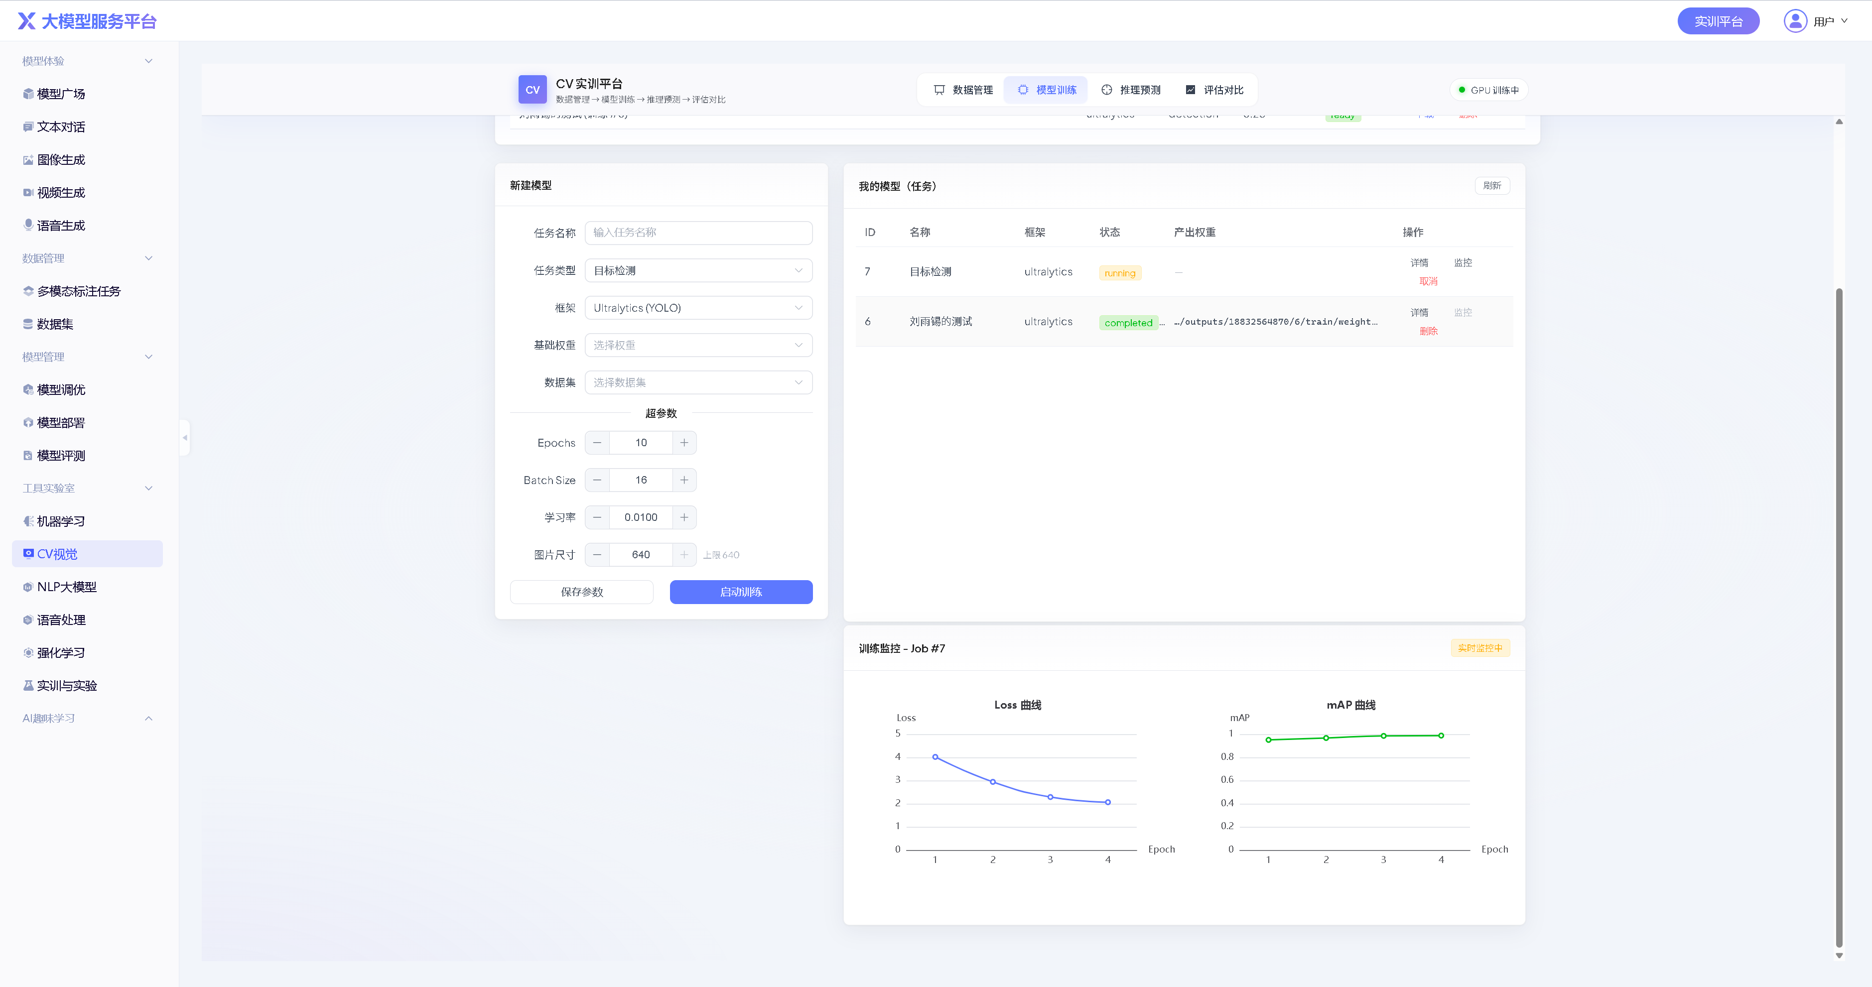
图 28 CV 视觉训练监控

6.2.3 推理预测与评估对比
操作步骤：
- 进入“推理预测”页面。
- 上传或选择待预测图片。
- 选择模型并执行推理。
- 查看预测结果。
- 进入“评估对比”页面，对比不同模型或不同训练任务的指标。
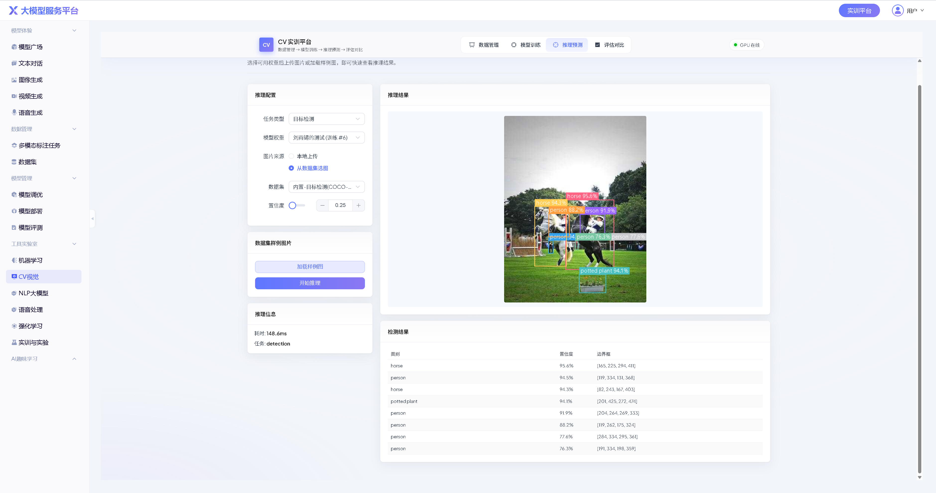
图 29 CV 视觉推理预测
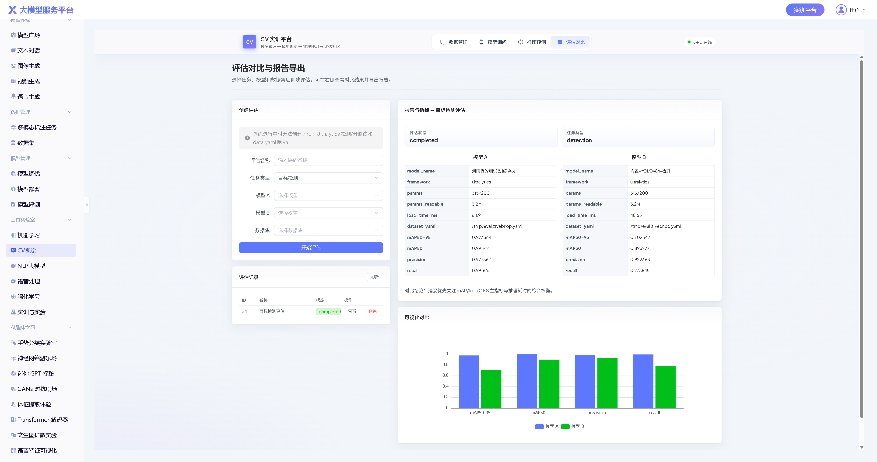
图 30 CV 视觉评估对比

6.3 NLP 大模型
NLP 大模型工具用于文本生成、文本分类、摘要、问答、命名实体识别、文本改写等自然语言处理实验。本次截图目录中未提供该页面截图，实际操作请以系统页面为准。
操作步骤：
- 在左侧菜单选择“工具实验室 > NLP 大模型”。
- 选择实验任务类型，例如文本生成、分类、摘要或问答。
- 输入文本或选择数据集。
- 选择模型和参数。
- 点击运行，查看模型输出和评估结果。

6.4 语音处理
语音处理工具用于语音识别、声纹分类、语音特征分析、录音训练和实时可视化。

6.4.1 进入语音处理主页
操作步骤：
- 在左侧菜单选择“工具实验室 > 语音处理”。
- 进入语音处理主页。
- 根据实验目标选择 ASR 与功能识别、实时可视化工作台、录音即训练或离线精密分析。
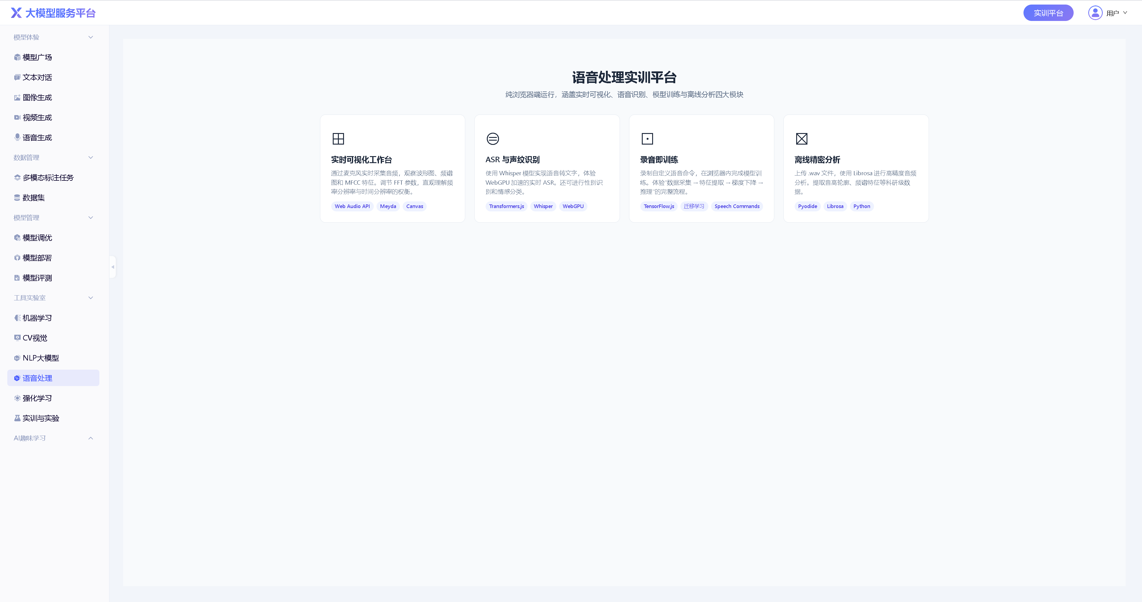
图 31 语音处理主页

6.4.2 ASR 与声纹识别
操作步骤：
- 进入“ASR 与功能识别”。
- 上传或录制音频。
- 选择语音识别或声纹分类功能。
- 点击识别或分析。
- 查看识别文本、分类结果和置信度。
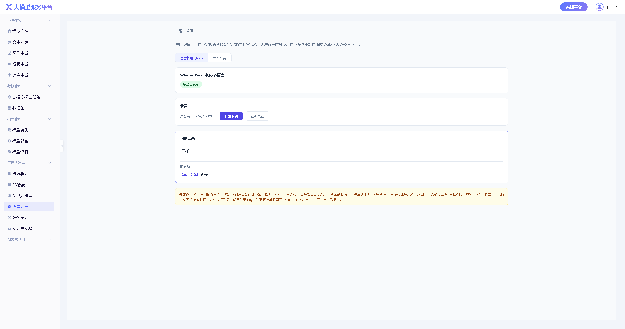
图 32 语音识别
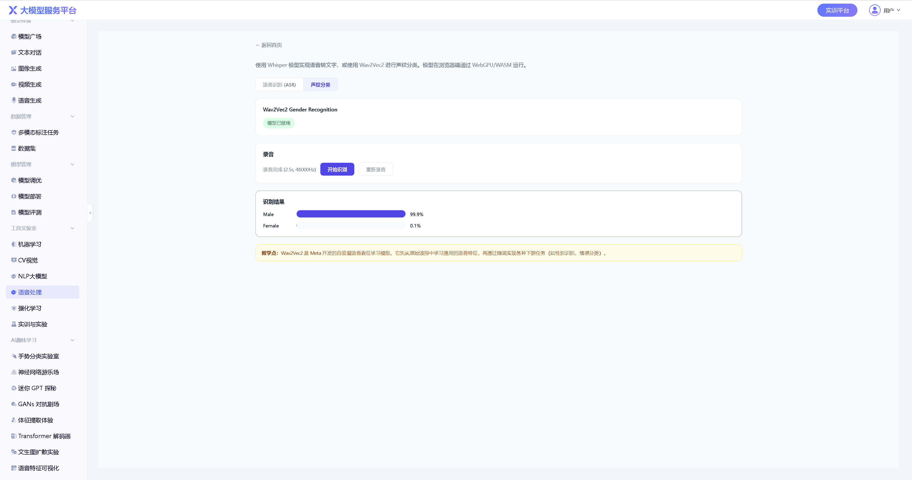
图 33 声纹分类

6.4.3 实时可视化与离线分析
操作步骤：
- 进入实时可视化工作台。
- 录制或上传语音。
- 查看波形图、MFCC 特征等可视化结果。
- 如需精细分析，进入离线精密分析页面查看更多指标。
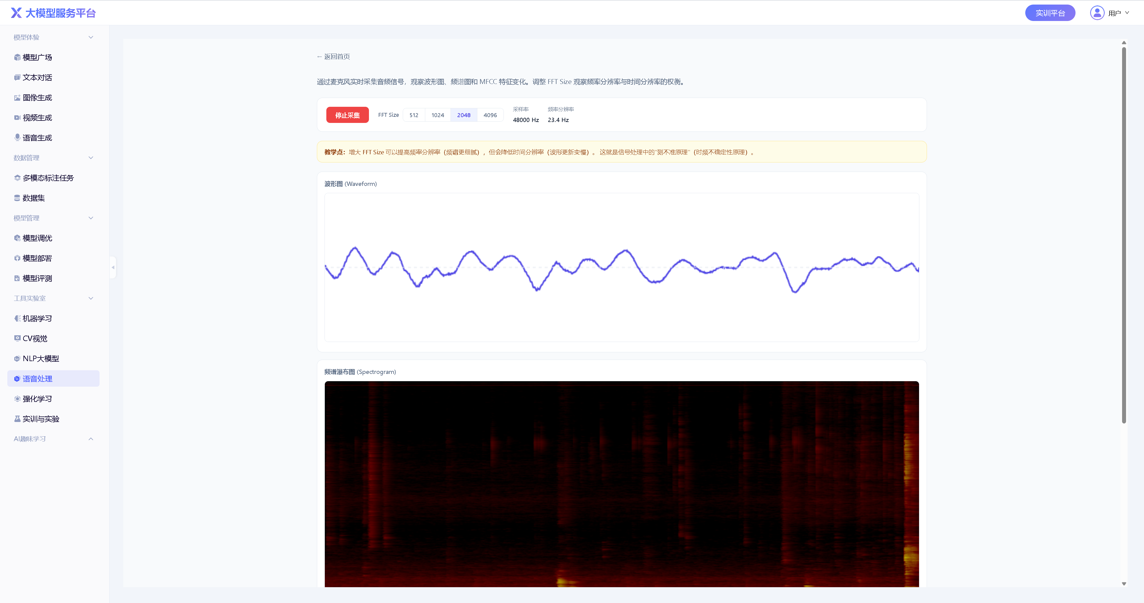
图 34 波形图
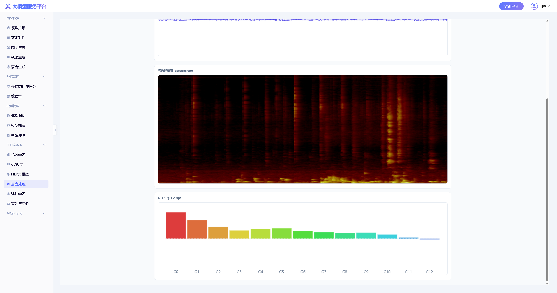
图 35 MFCC 特征
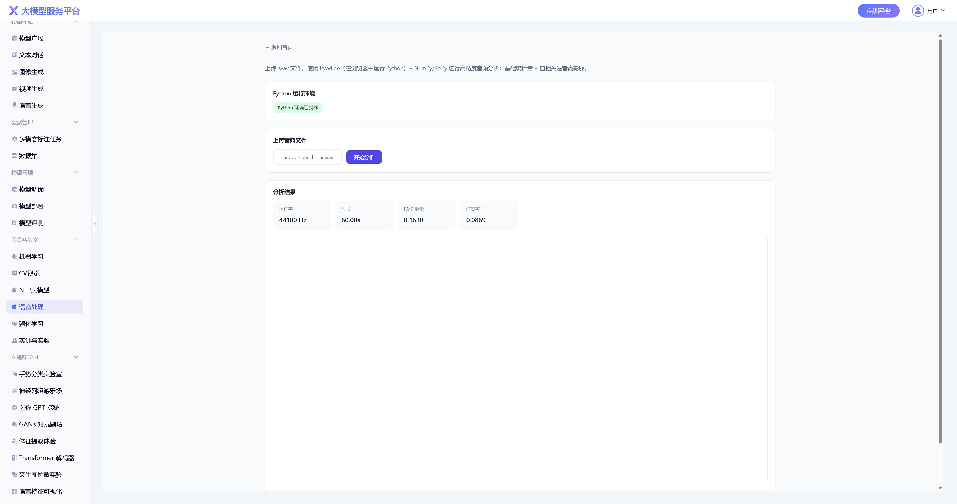
图 36 离线精密分析

6.4.4 录音即训练
操作步骤：
- 进入“录音即训练”。
- 按类别采集语音样本。
- 完成采集后启动训练。
- 使用测试识别功能验证训练效果。
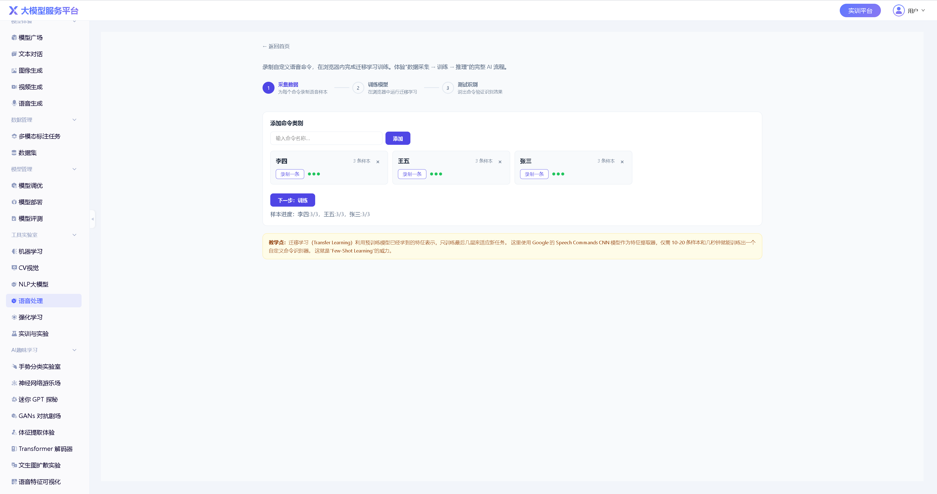
图 37 录音即训练-采集数据
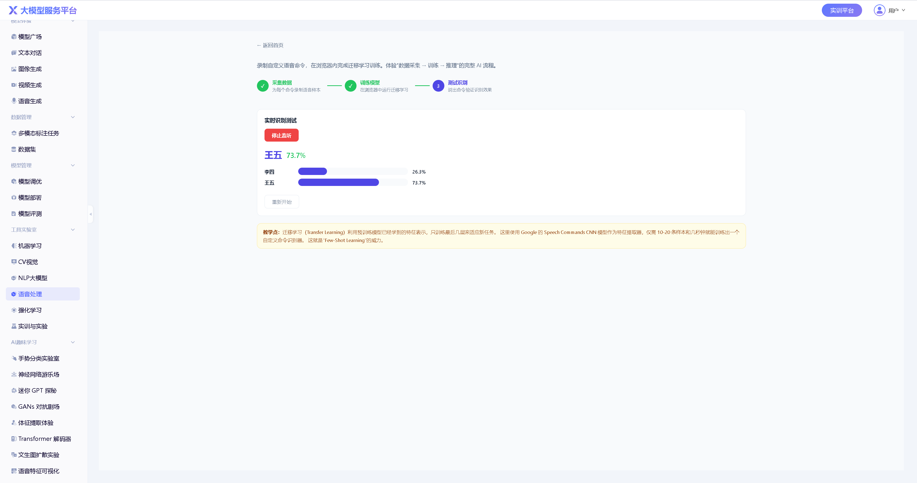
图 38 录音即训练-测试识别

6.5 强化学习
强化学习工具提供迷宫、赛车、股票等实验场景，用于理解智能体训练、奖励机制和策略优化。

6.5.1 迷宫实验
操作步骤：
- 在左侧菜单选择“工具实验室 > 强化学习”。
- 选择迷宫场景。
- 配置算法或训练参数。
- 启动训练，观察智能体策略和奖励变化。
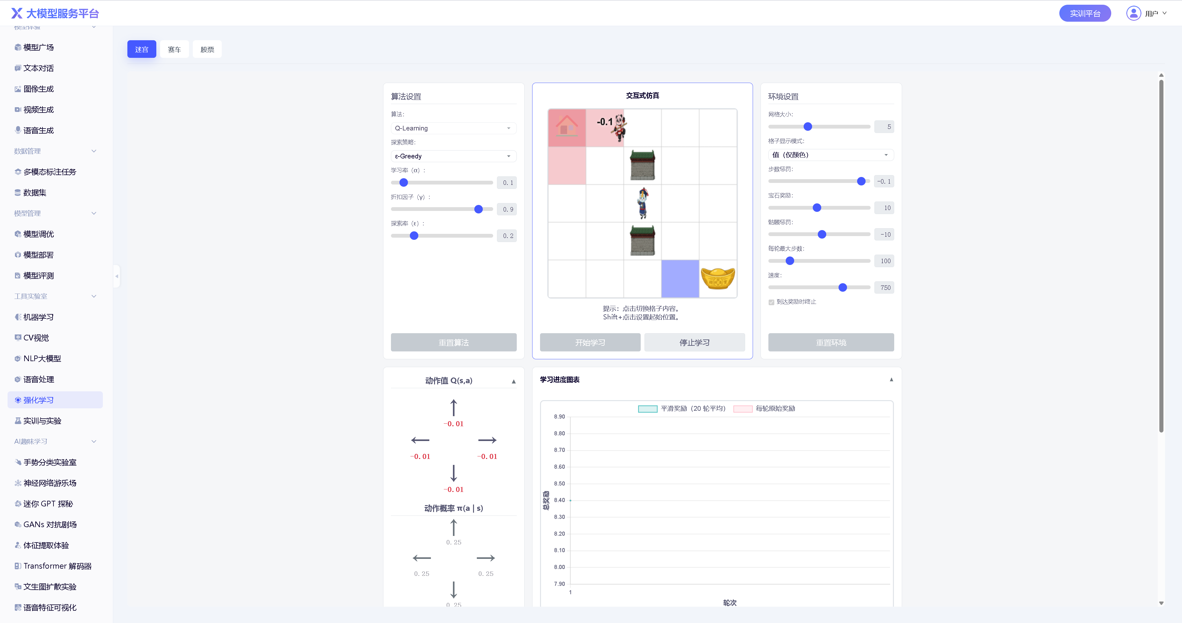
图 39 强化学习迷宫

6.5.2 赛车实验
操作步骤：
- 选择赛车场景。
- 配置训练环境和算法。
- 运行训练任务。
- 查看赛车智能体在环境中的表现。
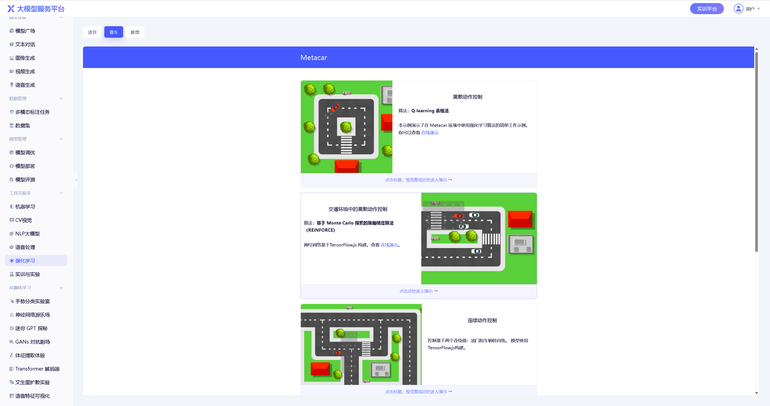
图 40 强化学习赛车页面一
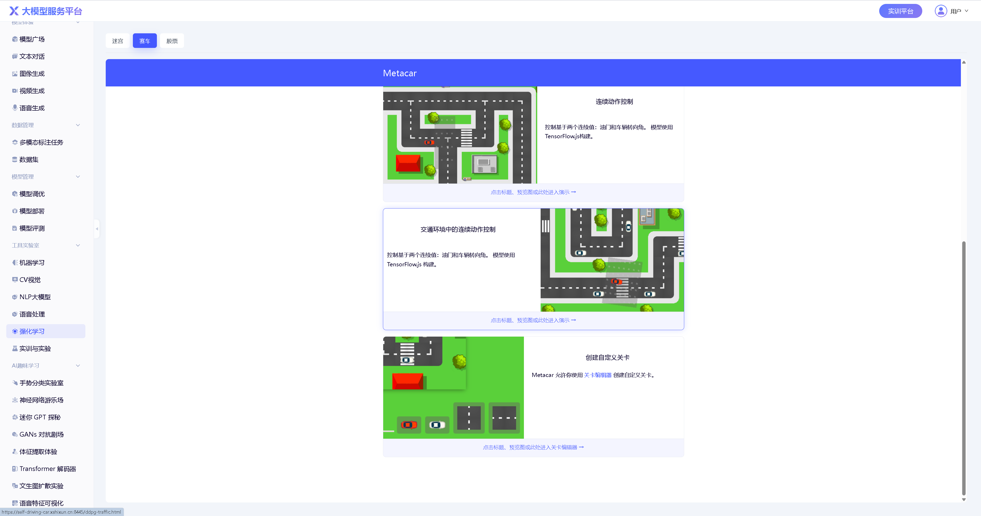
图 41 强化学习赛车页面二

6.5.3 股票实验
操作步骤：
- 选择股票场景。
- 选择交易市场或数据来源。
- 点击运行，执行策略训练或回测。
- 查看运行结果。
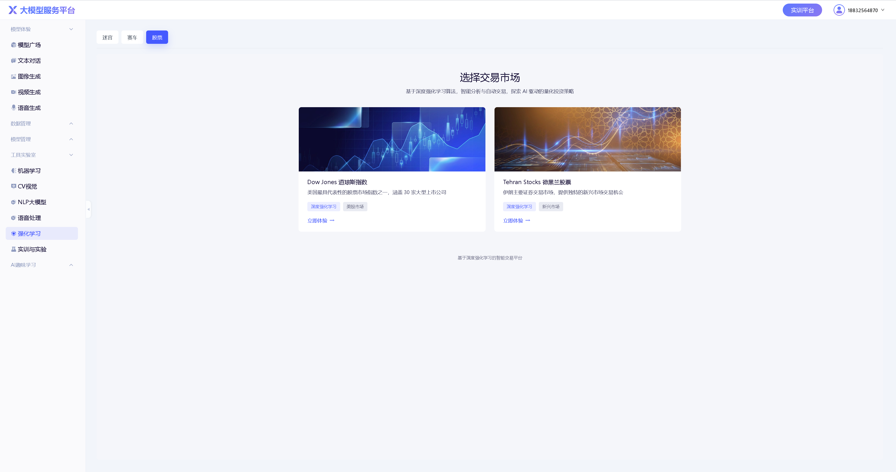
图 42 选择交易市场
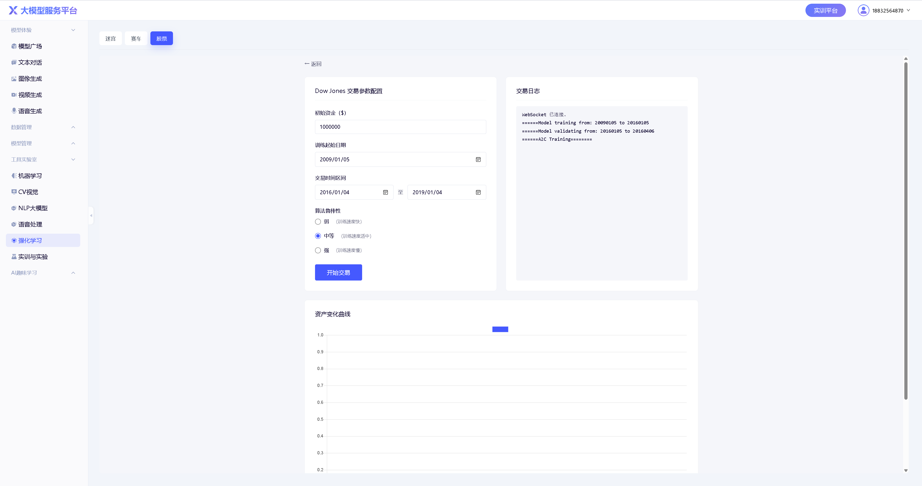
图 43 股票强化学习运行

6.6 实训与实验
实训与实验模块用于管理项目、数据集、流水线、工作节点与队列等实验资源。

6.6.1 项目看板
操作步骤：
- 在左侧菜单选择“工具实验室 > 实训与实验”。
- 进入项目看板。
- 查看最近项目、最近报告和最近任务。
- 点击“新建项目”创建实验项目。
- 如需管理资源，进入工作节点与队列。
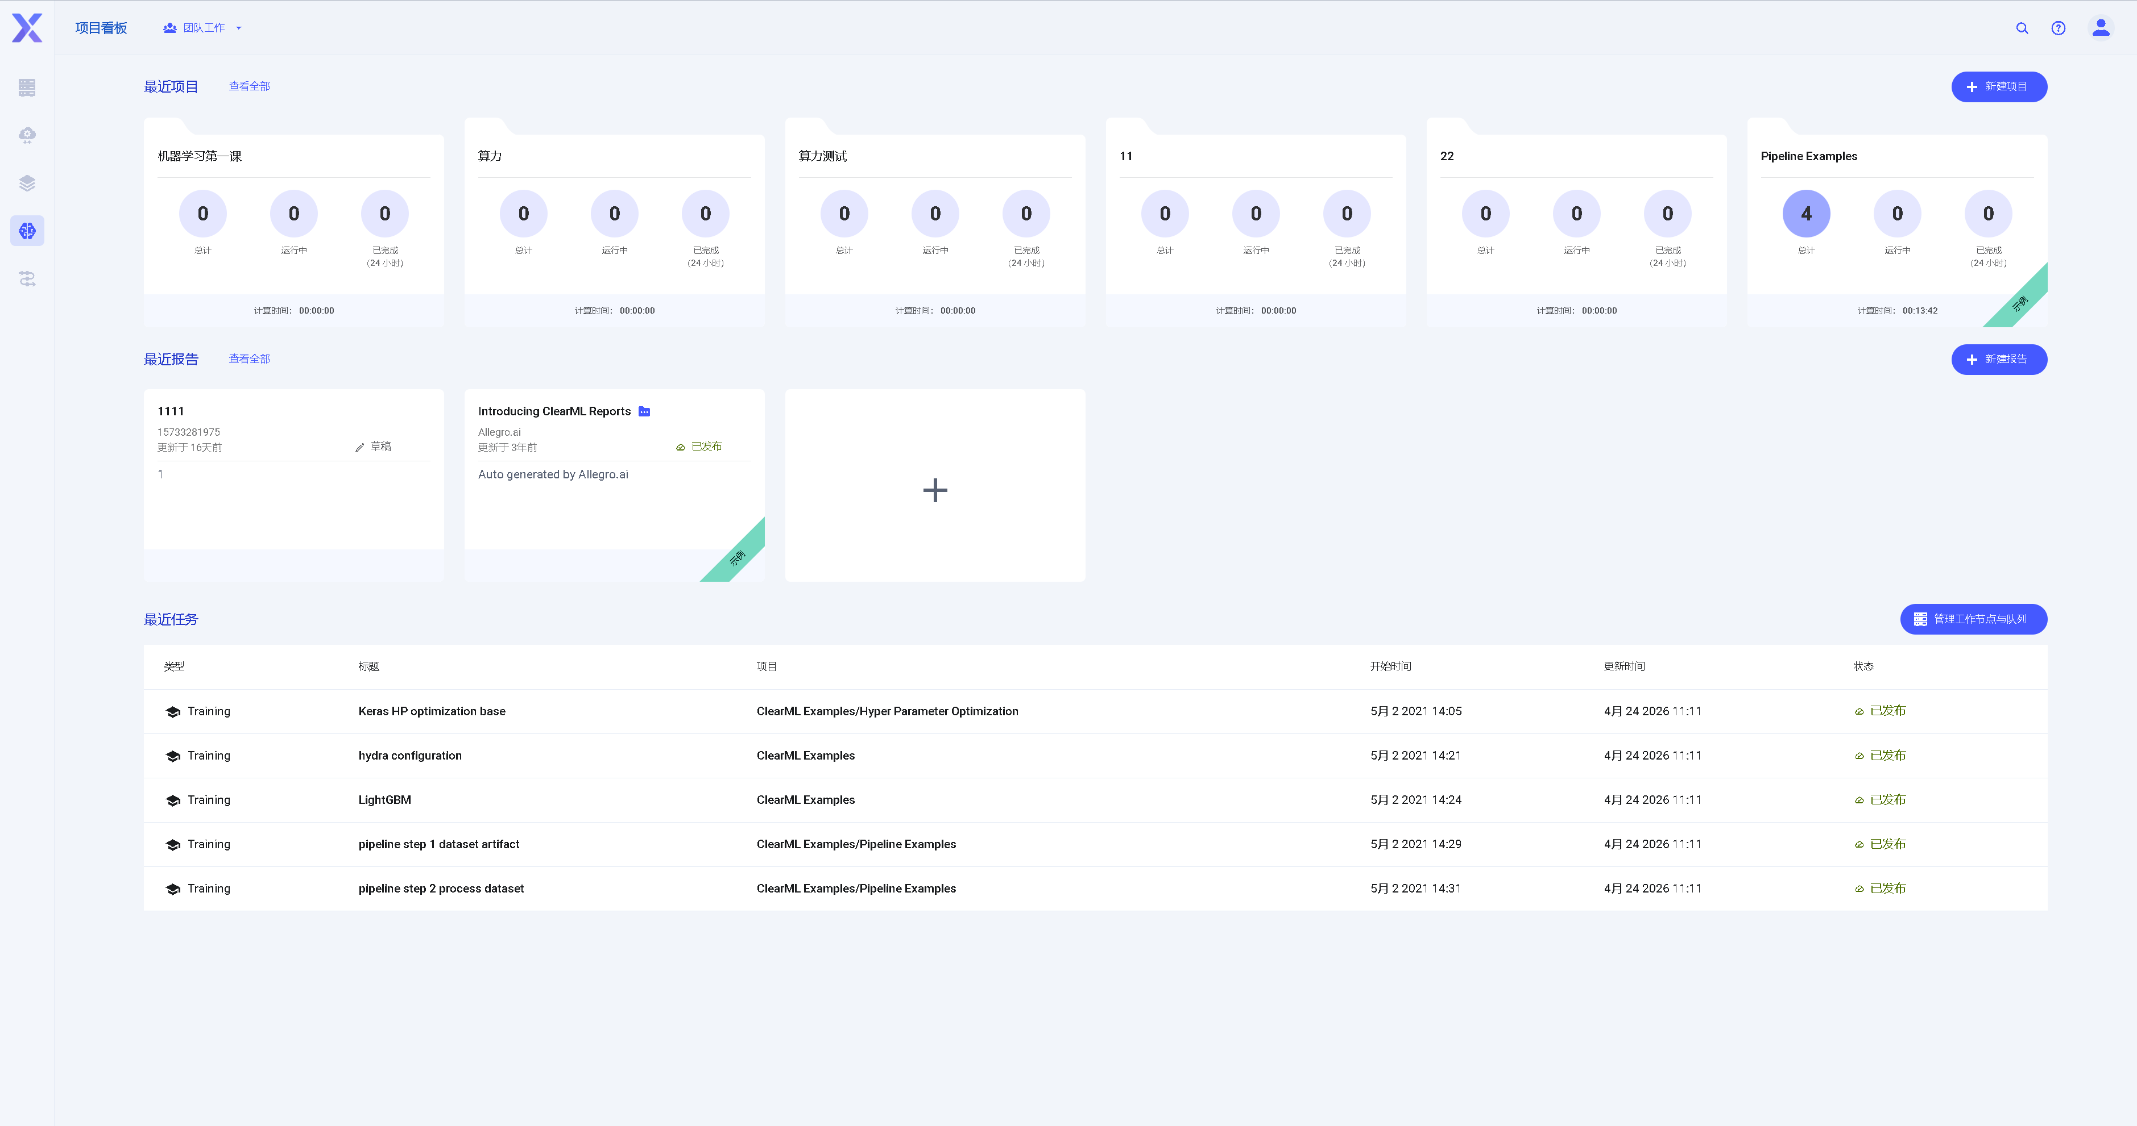
图 44 实训与实验项目看板

6.6.2 数据集与流水线
操作步骤：
- 进入实训与实验模块的数据集页面。
- 查看项目关联数据集。
- 进入流水线页面，查看或运行实验流程。
- 根据项目需要维护数据、任务和产物。
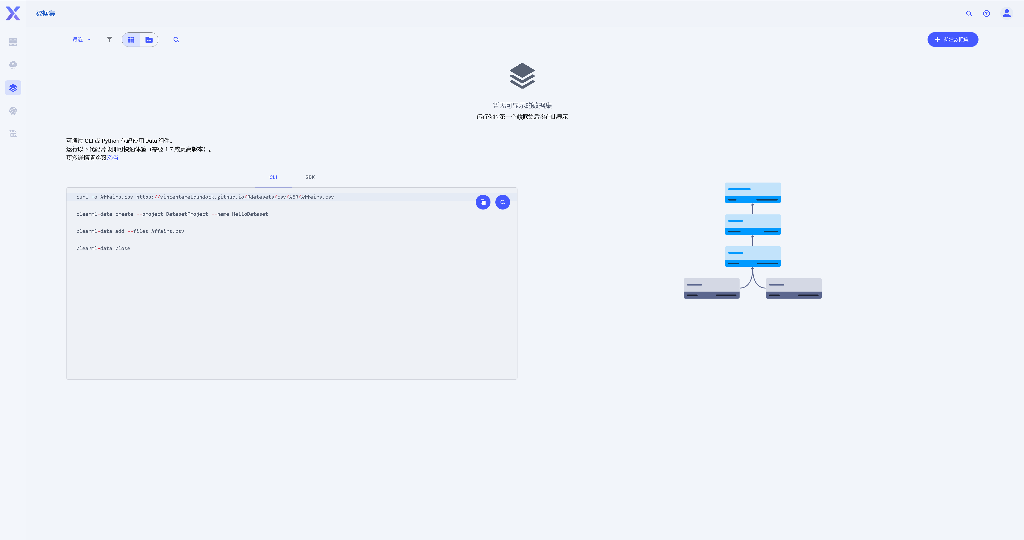
图 45 实训与实验数据集
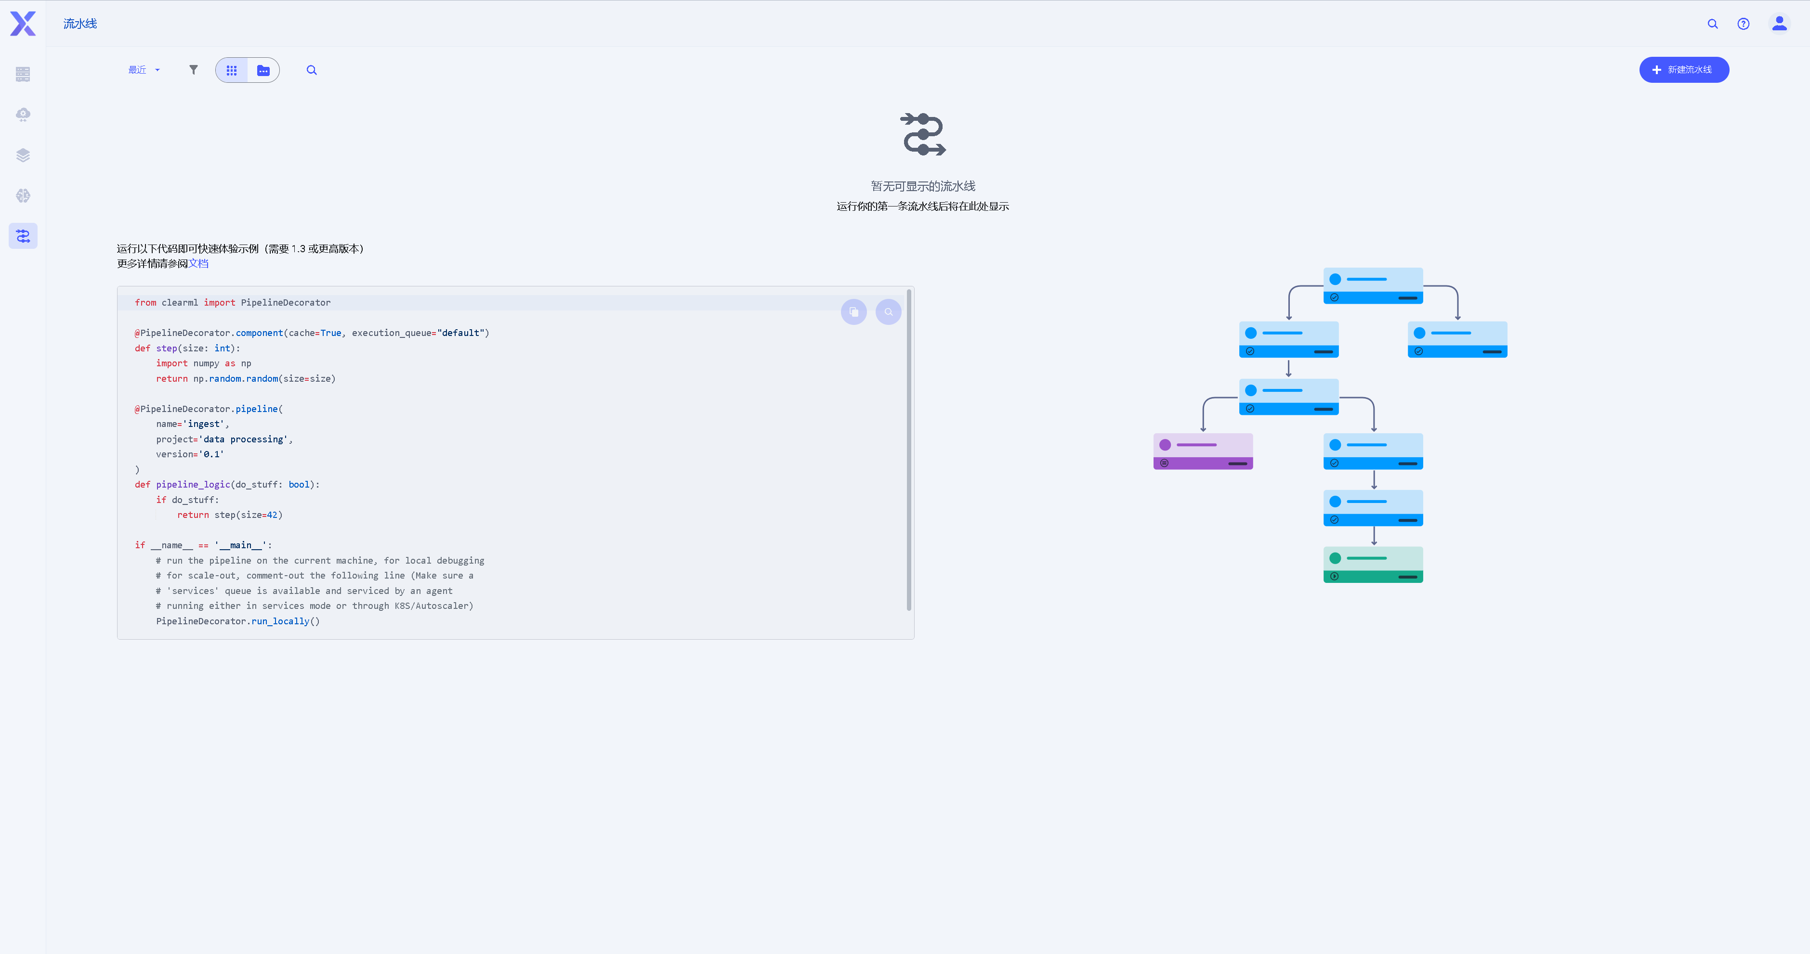
图 46 实训与实验流水线

6.6.3 工作节点与队列
操作步骤：
- 在实训与实验模块进入“工作节点与队列”。
- 查看工作节点状态、资源信息和运行情况。
- 查看队列列表，确认任务排队与执行状态。
- 如任务长时间排队，请检查节点资源和队列配置。
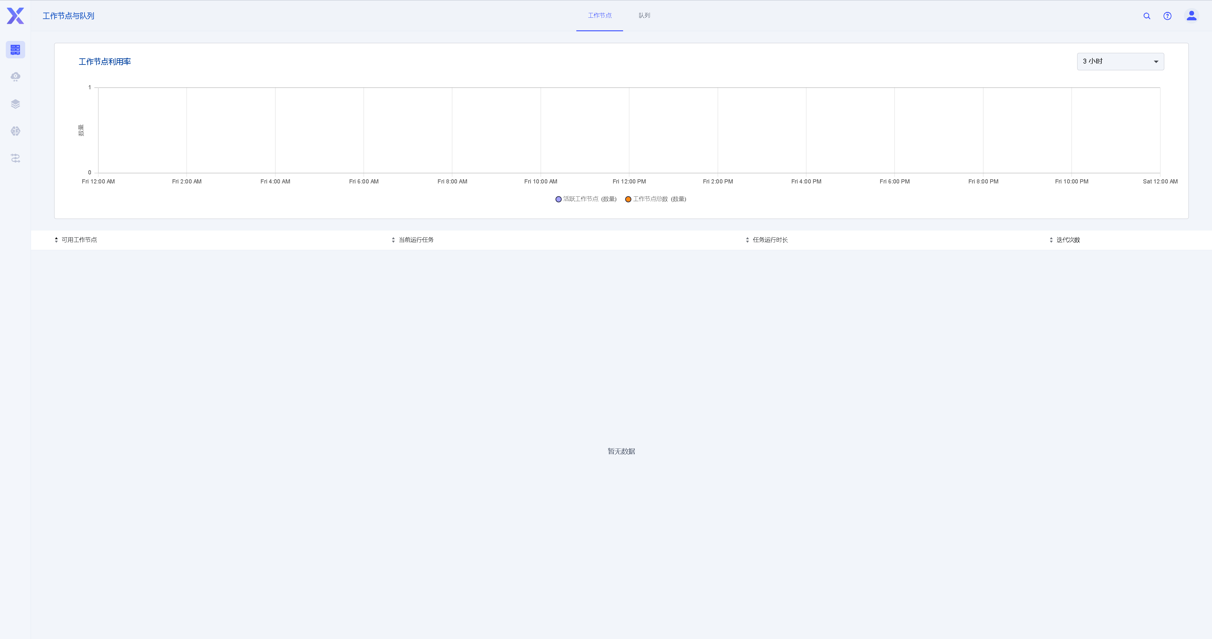
图 47 工作节点
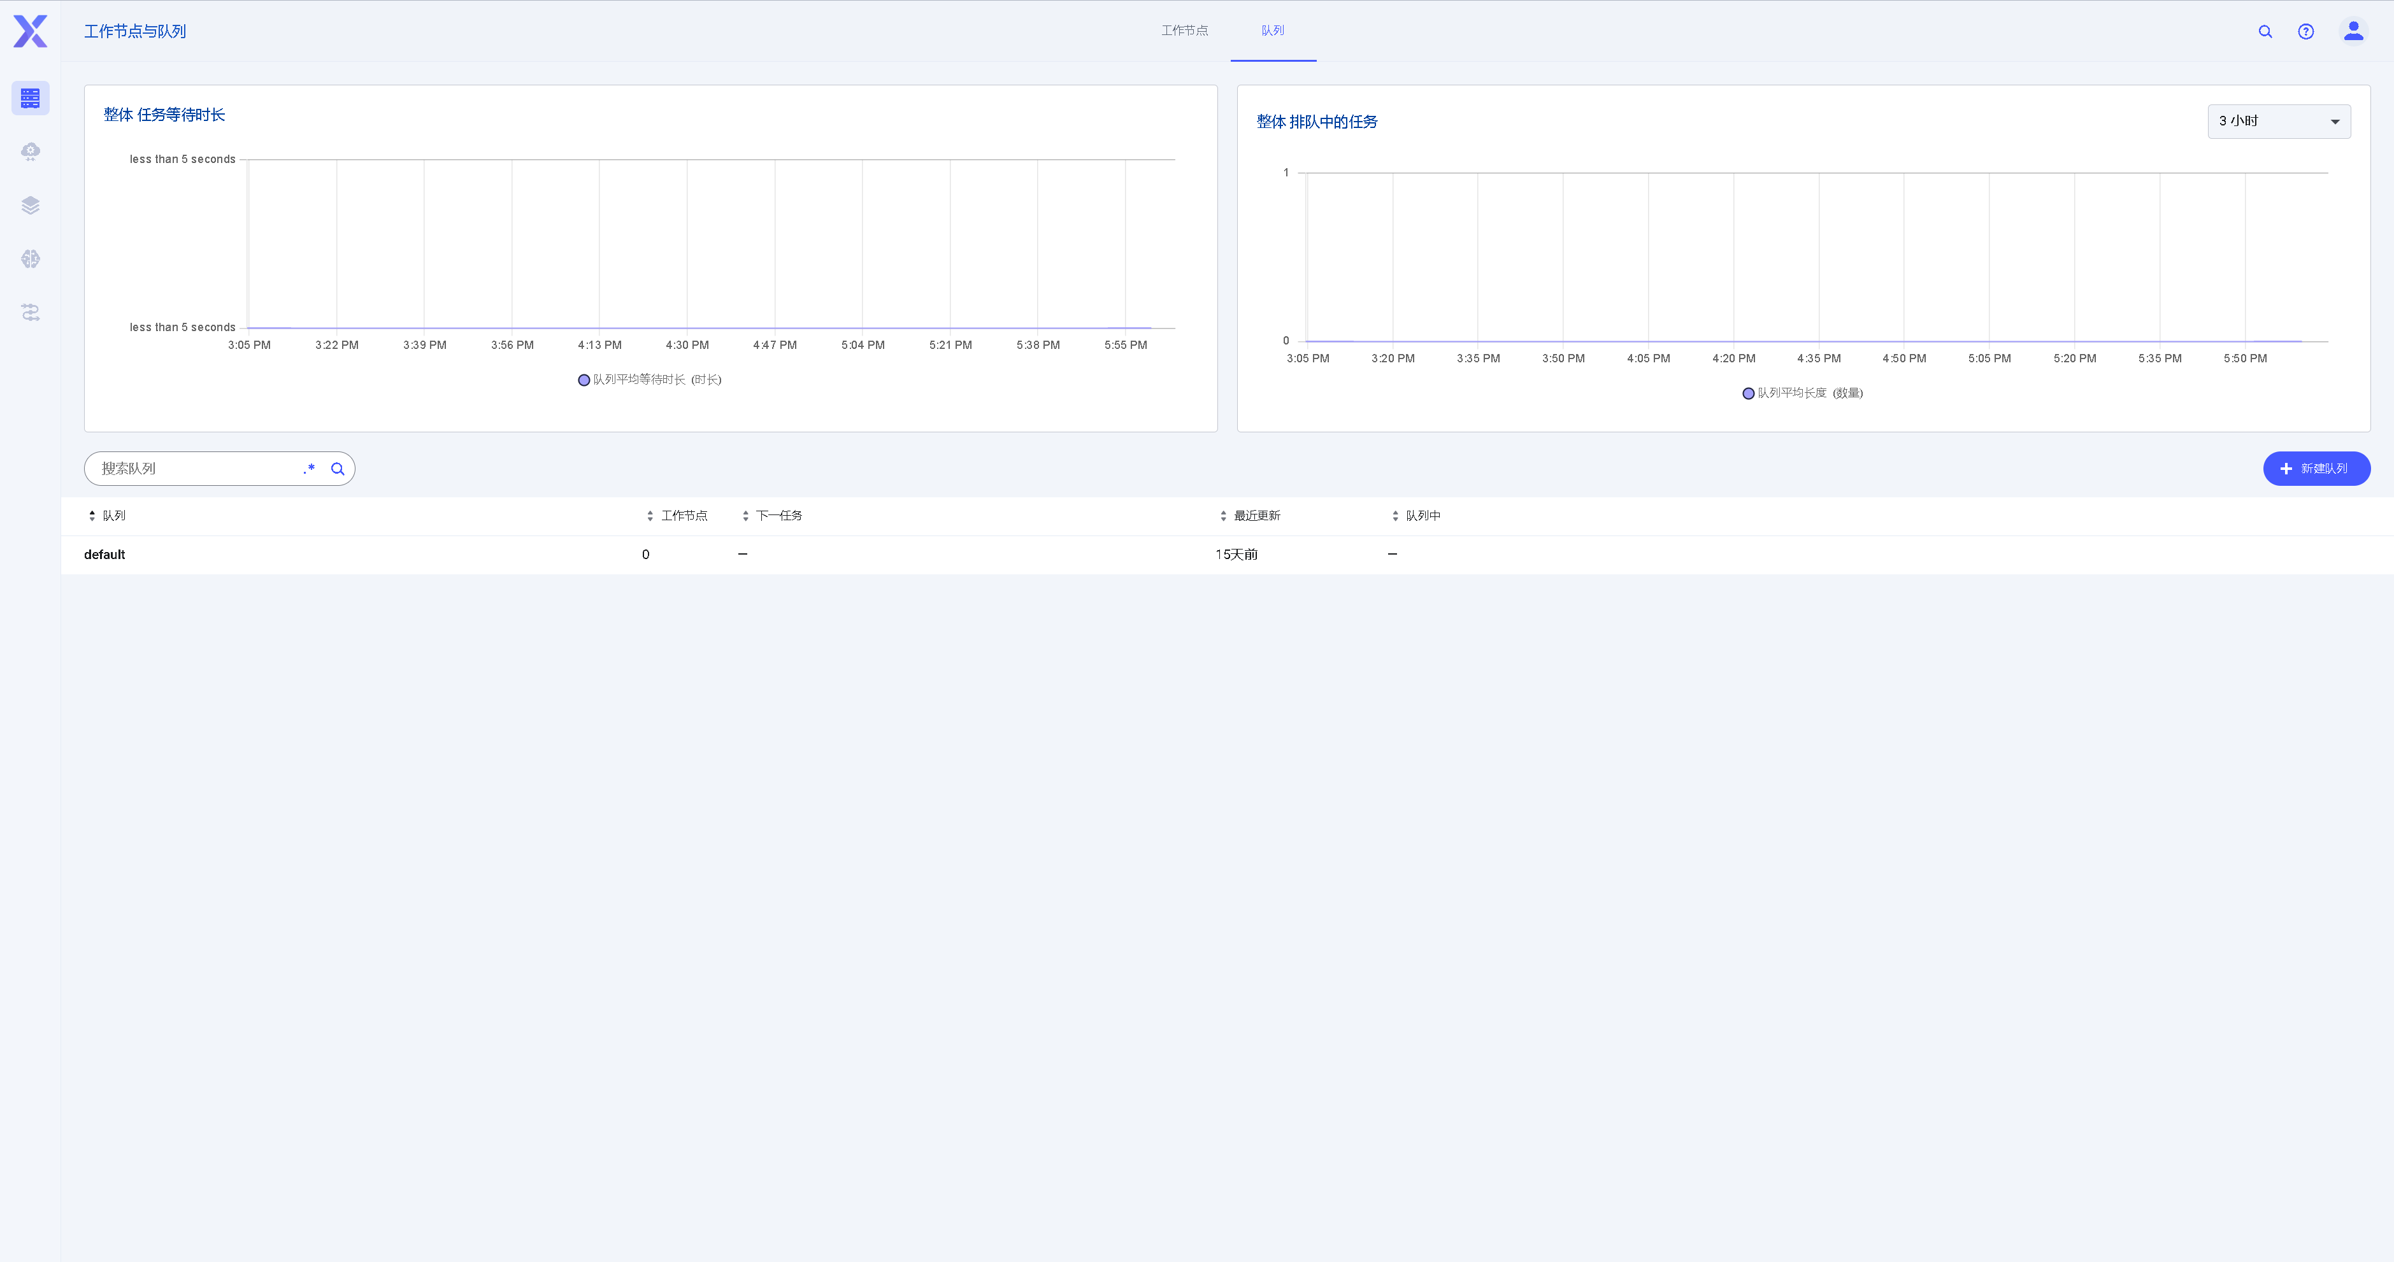
图 48 队列

7. AI 趣味学习

7.1 手势分类实验室
手势分类实验室用于通过摄像头采集手势样本，训练 KNN 分类器，并观察分类决策边界。
操作步骤：
- 在左侧菜单选择“AI 趣味学习 > 手势分类实验室”。
- 点击“开启摄像头”，允许浏览器使用摄像头。
- 采集石头、剪刀、布等样本。
- 调整 K 值等参数。
- 查看右侧图表区中的分类样本和决策结果。
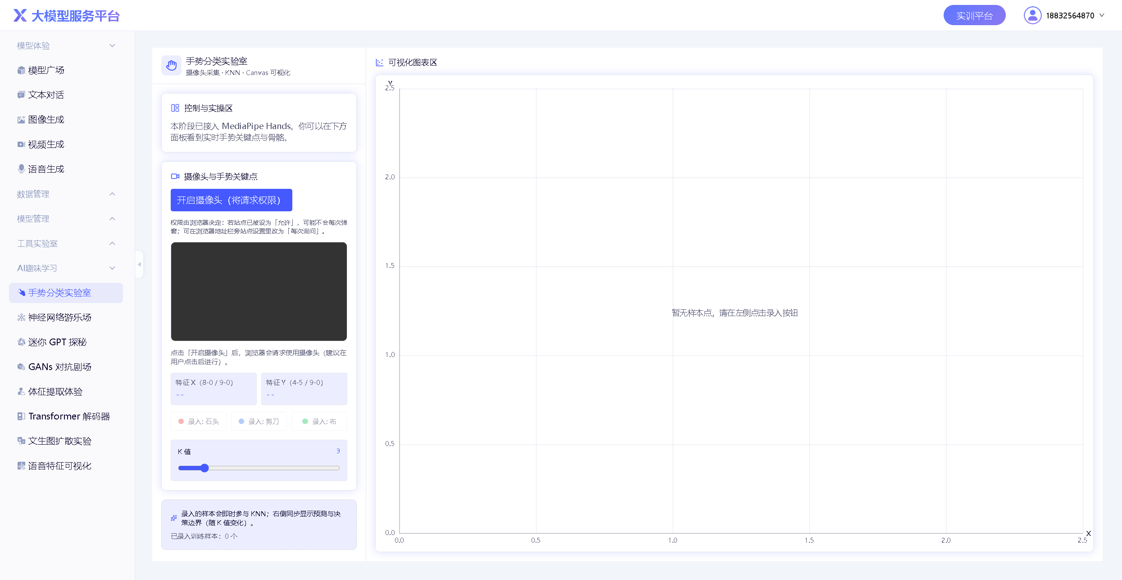
图 49 手势分类实验室

7.2 神经网络游乐场
神经网络游乐场用于在浏览器中观察神经网络训练过程，包括权重、损失曲线和特征变化。
操作步骤：
- 在左侧菜单选择“AI 趣味学习 > 神经网络游乐场”。
- 配置数据分布、网络结构或训练参数。
- 启动训练。
- 观察训练过程和可视化变化。
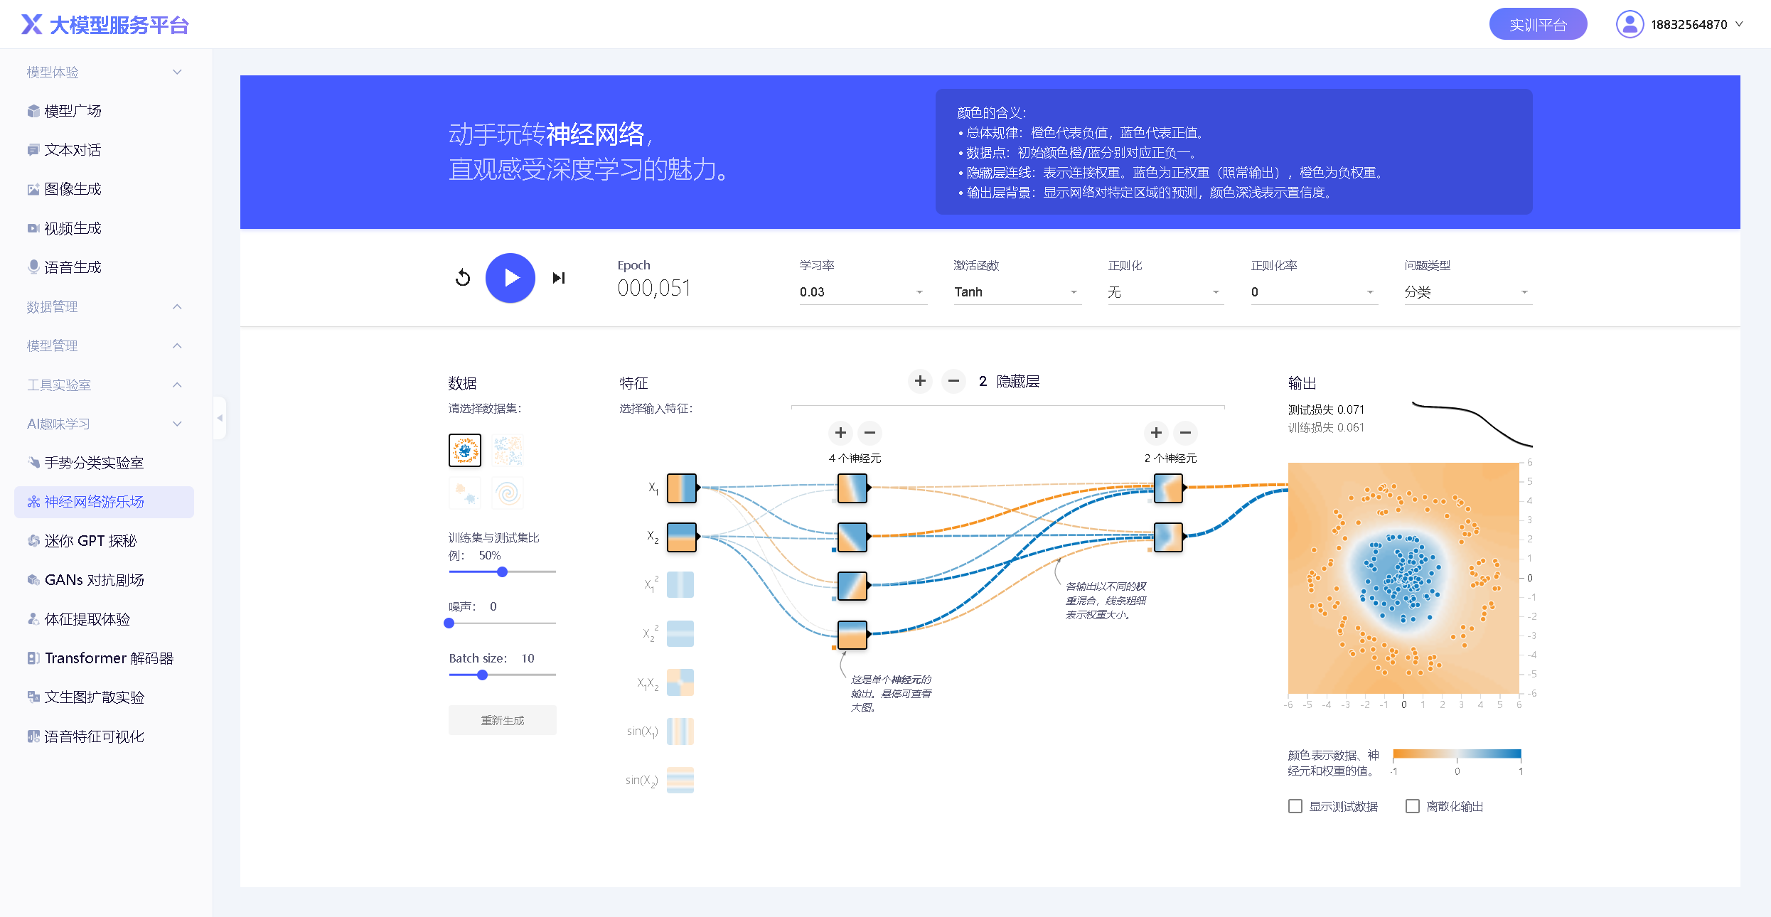
图 50 神经网络游乐场

7.3 迷你 GPT 探秘
迷你 GPT 探秘用于展示 Transformer 在文本生成过程中的注意力权重、logits 和逐 token 生成机制。
操作步骤：
- 在左侧菜单选择“AI 趣味学习 > 迷你 GPT 探秘”。
- 输入文本提示。
- 启动生成或逐步推理。
- 查看注意力、概率分布和输出 token 变化。
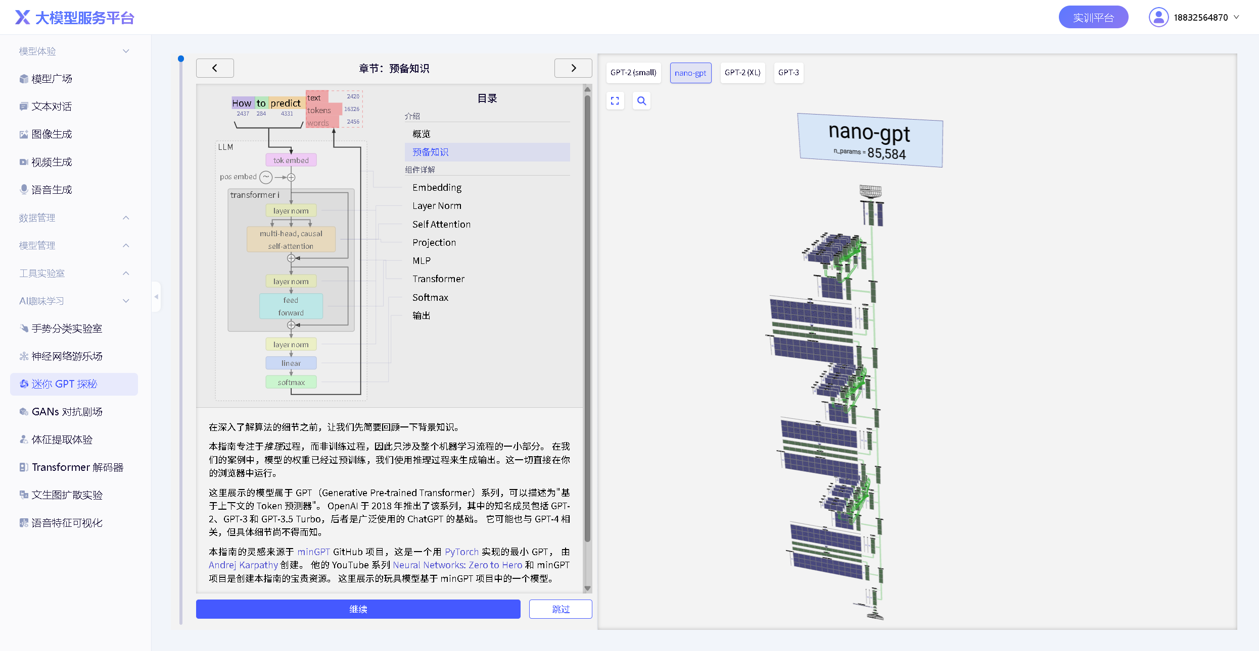
图 51 迷你 GPT 探秘

7.4 GANs 对抗剧场
GANs 对抗剧场用于观察生成器和判别器的对抗训练过程，理解生成对抗网络的基本原理。
操作步骤：
- 在左侧菜单选择“AI 趣味学习 > GANs 对抗剧场”。
- 查看生成器、判别器和训练参数。
- 启动训练或播放过程。
- 观察生成样本和损失曲线变化。
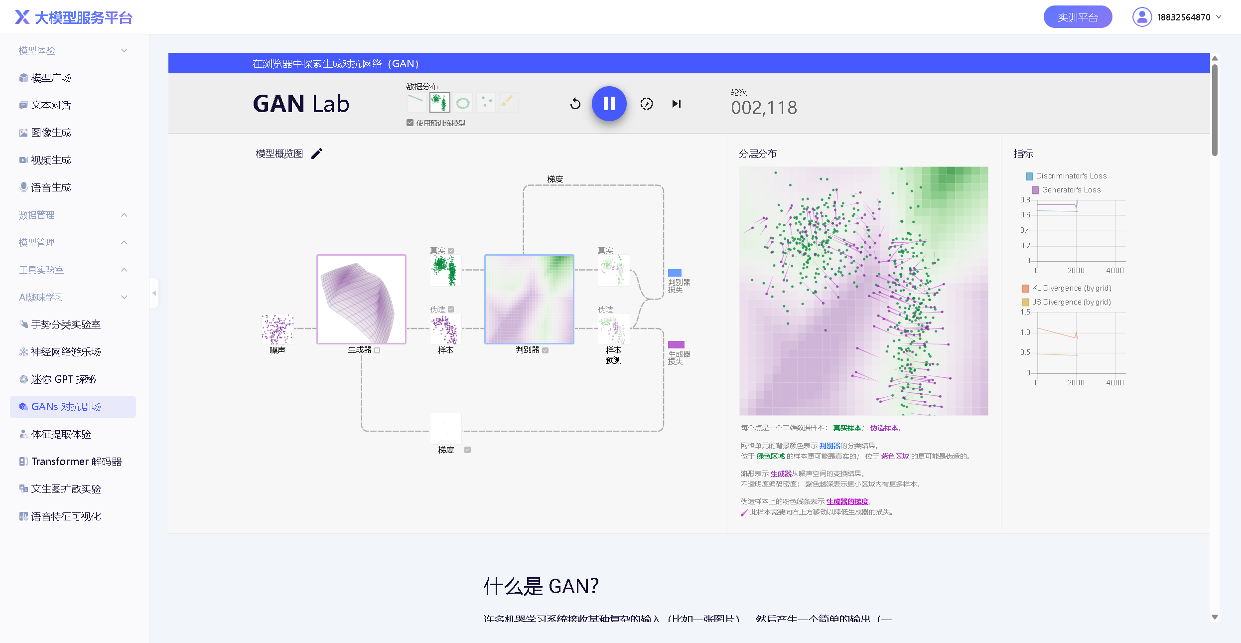
图 52 GANs 对抗剧场

7.5 体征提取体验
体征提取体验用于上传或采集视频，识别人脸关键点、手势、人体姿态等特征。
操作步骤：
- 在左侧菜单选择“AI 趣味学习 > 体征提取体验”。
- 上传视频或启用摄像头。
- 选择需要提取的特征类型。
- 查看特征点追踪与分析结果。
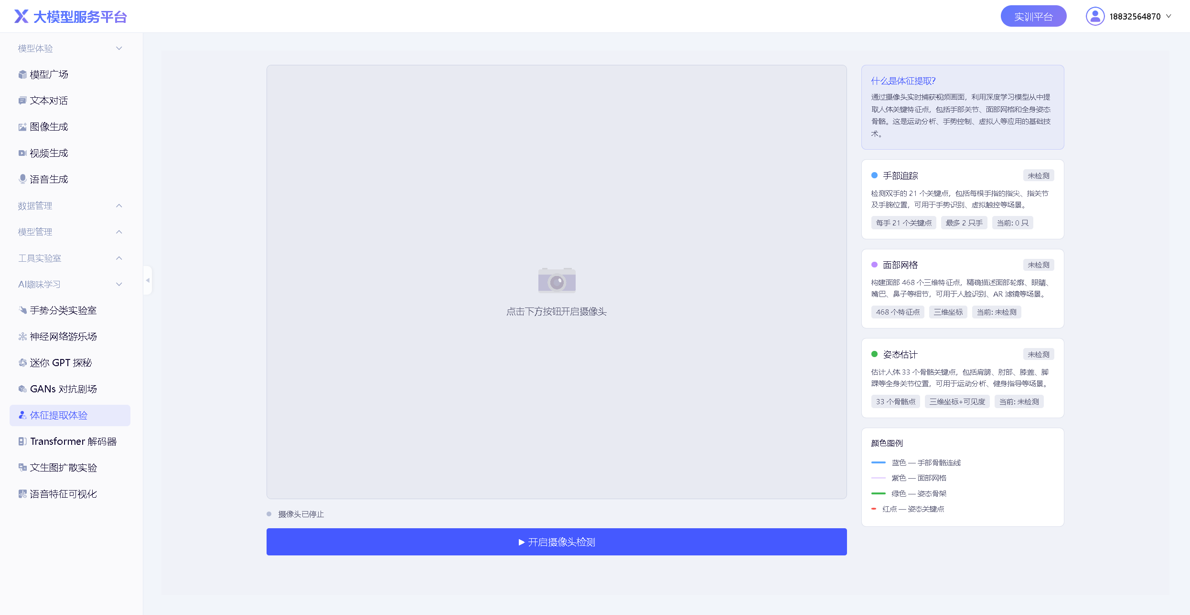
图 53 体征提取体验

7.6 Transformer 解码器
Transformer 解码器用于演示位置编码、自注意力、前馈网络等结构如何协作预测下一个 token。
操作步骤：
- 在左侧菜单选择“AI 趣味学习 > Transformer 解码器”。
- 输入文本。
- 点击运行或逐步解码。
- 查看每一步的注意力、隐藏状态和预测结果。
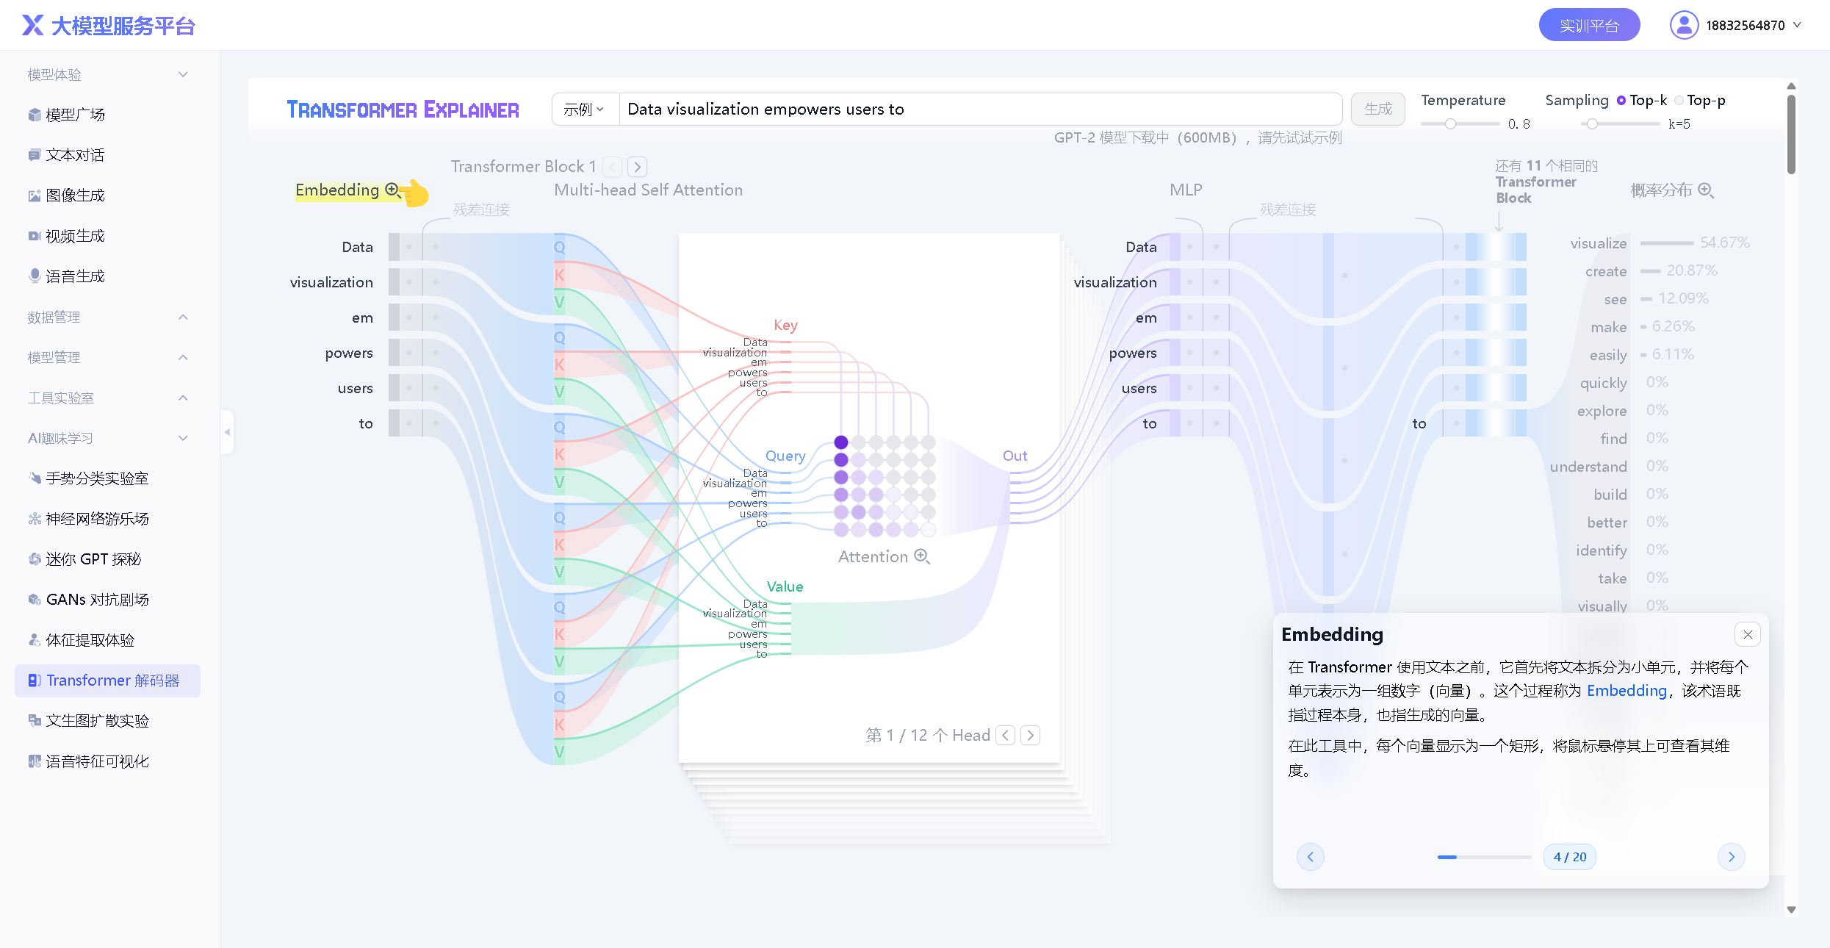
图 54 Transformer 解码器

7.7 文生图扩散实验
文生图扩散实验用于展示扩散模型从随机噪声到图像生成的逐步去噪过程。
操作步骤：
- 在左侧菜单选择“AI 趣味学习 > 文生图扩散实验”。
- 输入图像提示词。
- 配置扩散步数或生成参数。
- 启动实验，观察每一步去噪过程。
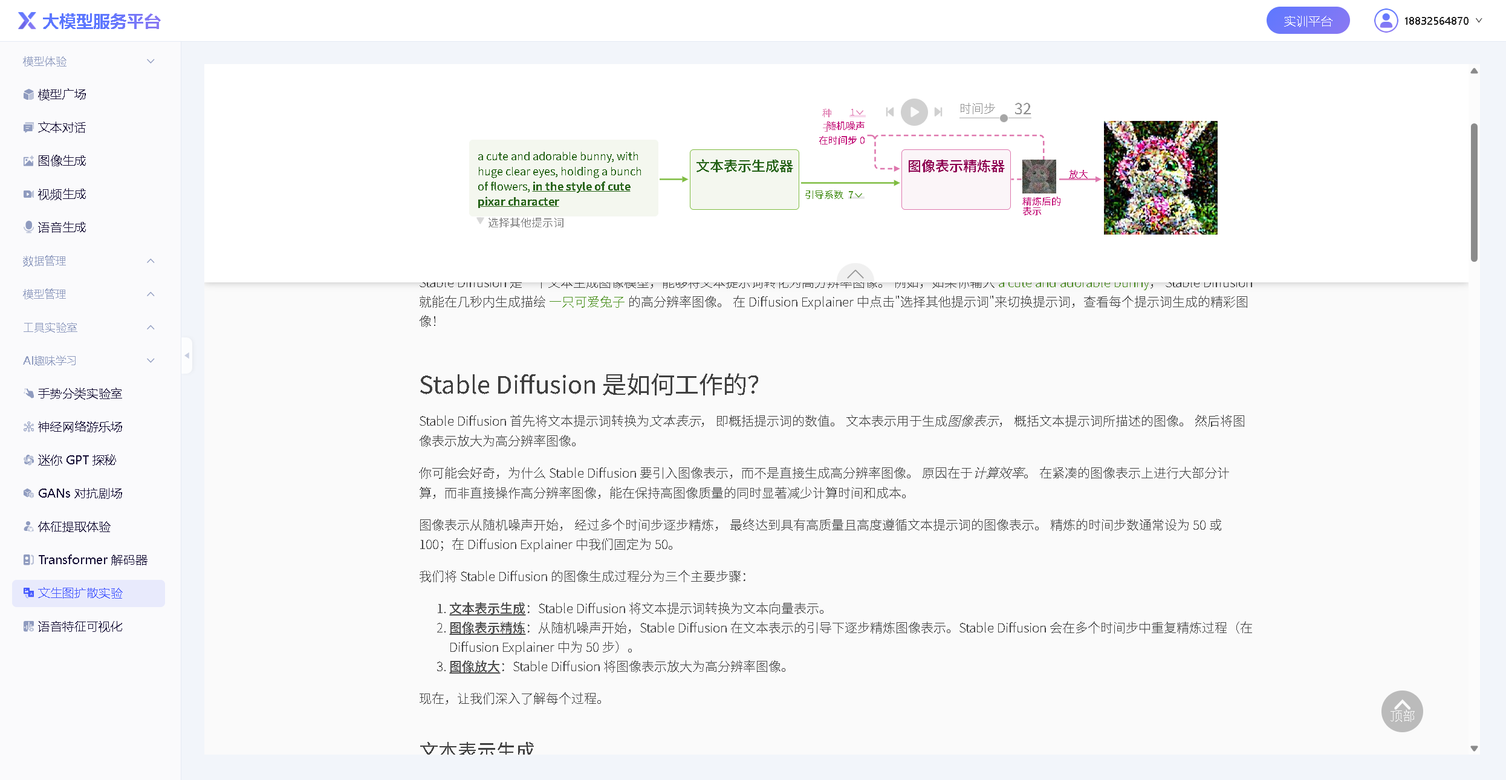
图 55 文生图扩散实验

7.8 语音特征可视化
语音特征可视化用于展示语音波形、频谱、MFCC 等特征，帮助理解语音识别前端特征提取过程。
操作步骤：
- 在左侧菜单选择“AI 趣味学习 > 语音特征可视化”。
- 录制或上传语音。
- 查看波形、频谱和特征图。
- 对比不同语音、音素或语调的特征差异。
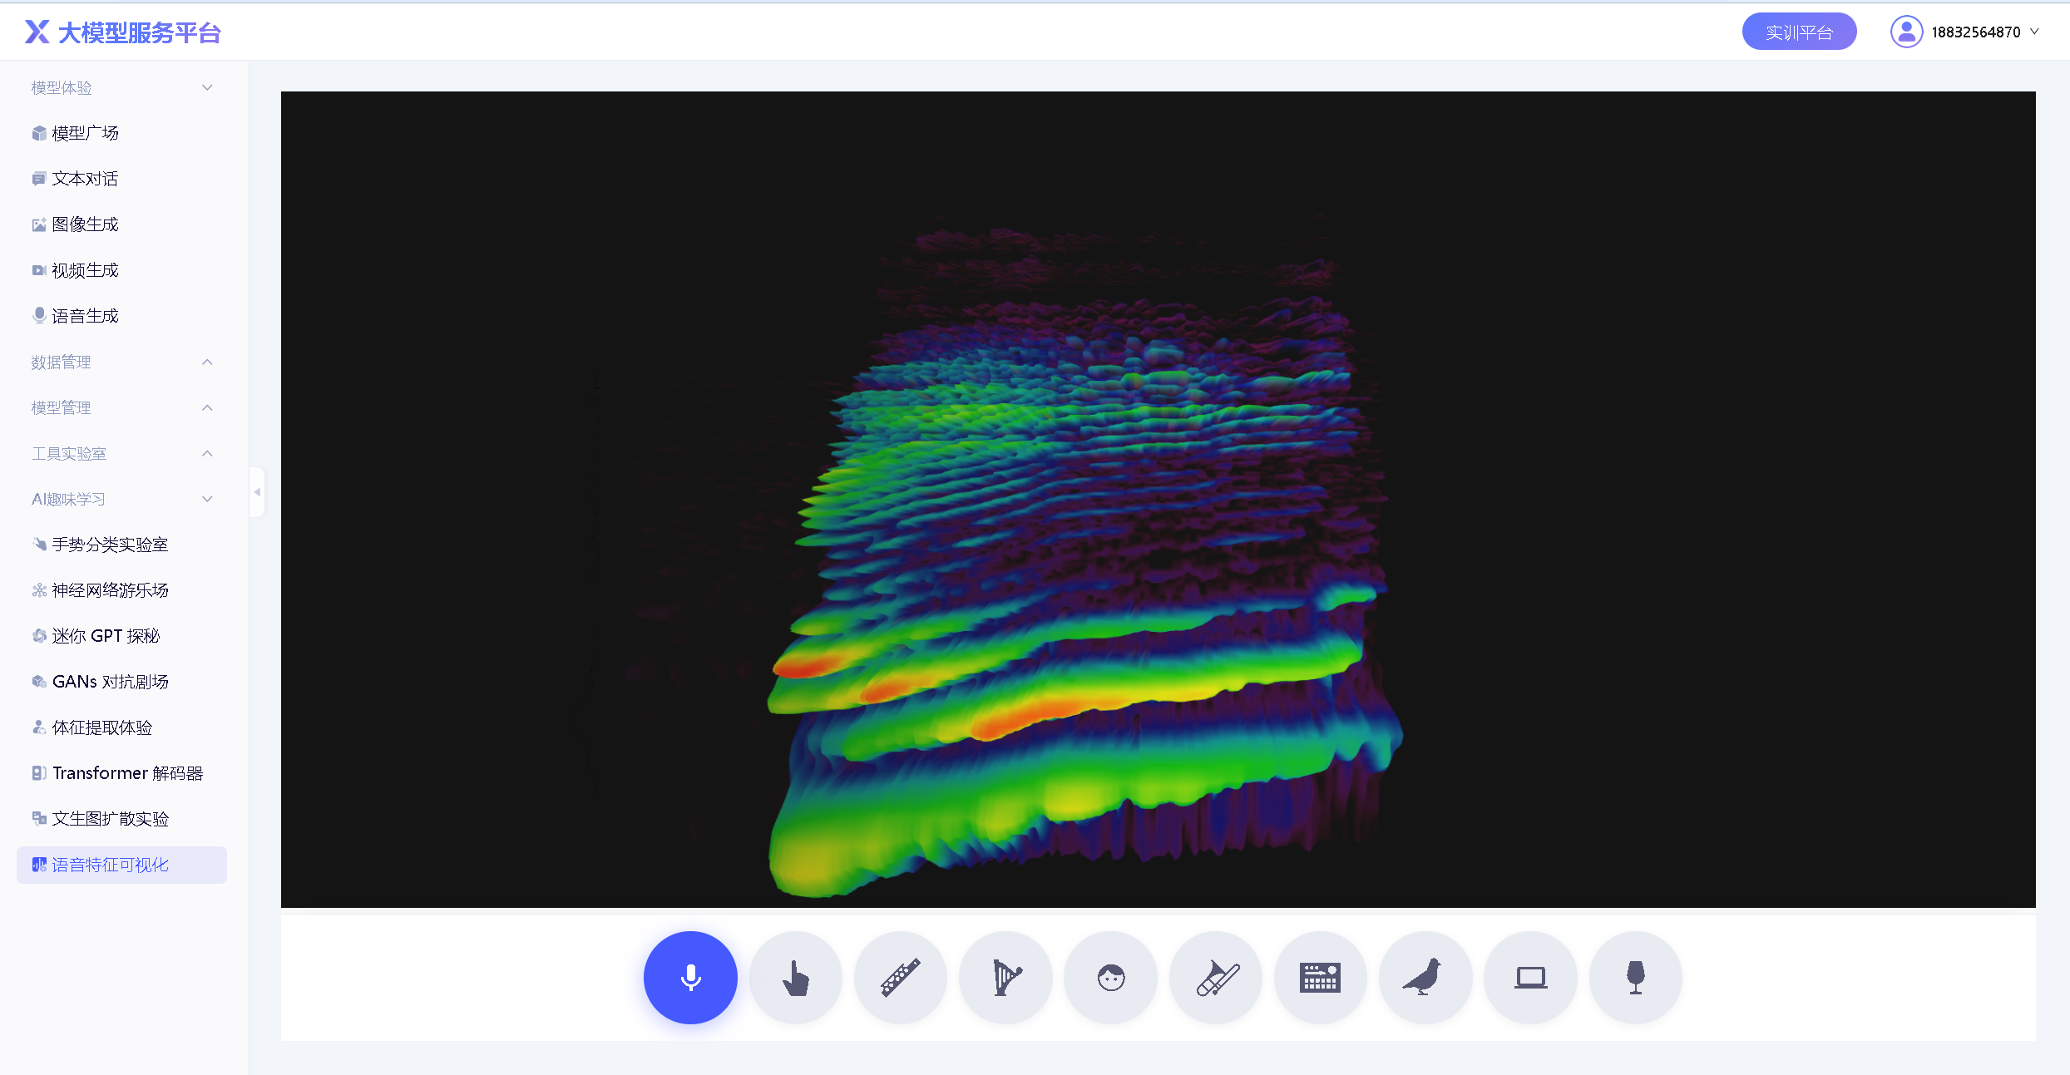
图 56 语音特征可视化

8. 常见问题与注意事项

8.1 模型无法调用
处理建议：
- 确认账号是否具备模型调用权限。
- 检查模型是否处于可用状态。
- 检查调用额度、资源配额或 Token 额度是否充足。
- 若页面提示服务异常，请稍后重试或联系平台管理员。

8.2 训练任务失败
处理建议：
- 在模型调优任务列表中点击“日志”。
- 检查数据集格式、字段、样本数量是否符合训练要求。
- 检查基础模型和训练类型是否匹配。
- 检查算力资源是否充足。
- 根据日志提示修改配置后重新提交训练。

8.3 数据集上传异常
处理建议：
- 确认文件格式、大小和命名是否符合平台要求。
- 检查网络连接是否稳定。
- 分批上传大文件。
- 若数据涉及敏感信息，请先完成脱敏处理。

8.4 标注任务无法提交
处理建议：
- 确认必填标注项是否已完成。
- 检查标签类别是否配置正确。
- 保存后再提交，避免浏览器刷新导致进度丢失。
- 如任务状态异常，请联系任务创建者或平台管理员。

8.5 实验工具运行缓慢
处理建议：
- 检查当前是否存在大量排队任务。
- 查看工作节点和队列状态。
- 减少数据量或降低训练参数。
- 稍后重试或联系管理员调整资源。

9. 附录：菜单功能速查
左侧菜单 | 主要功能 | 常用操作
模型广场 | 查看模型资源 | 搜索模型、按类型筛选、查看模型简介
文本对话 | 文本模型体验 | 选择模型、输入问题、添加对比模型
图像生成 | 文生图体验 | 输入提示词、配置参数、生成图片
视频生成 | 文生视频体验 | 输入视频描述、生成视频
语音生成 | 文本转语音 | 输入文本、选择音色、生成语音
标注任务 | 数据标注管理 | 创建任务、导入数据、配置标签
多模态标注任务 | 图像/视频/音频标注 | 新建任务、开始标注、查看数据总览
数据集 | 训练数据管理 | 新建数据集、上传数据、查看数据集
模型调优 | 模型微调训练 | 创建训练任务、查看进度、查看日志
模型部署 | 发布模型服务 | 查看部署任务、查看服务详情
模型评测 | 评估模型效果 | 新建评测任务、查看结果
机器学习 | 经典机器学习实验 | 拖拽节点、运行流程、查看代码
CV 视觉 | 视觉实验 | 数据管理、模型训练、推理预测、评估对比
NLP 大模型 | 自然语言处理实验 | 选择任务、输入文本、运行模型
语音处理 | 语音实验 | 语音识别、声纹分类、特征可视化
强化学习 | 强化学习实验 | 选择场景、配置算法、运行训练
实训与实验 | 项目与流水线管理 | 新建项目、查看流水线、管理队列
AI 趣味学习 | AI 原理交互实验 | 进入实验、配置参数、观察可视化结果

